IRL No. | Inventory  No. | Object | #Name | Created:  Who  When  Where | Short description | Picture No. | Collection fund code number | Location  Area code No/
002000 | IRMT/HE_ D7 /002000/Pr_F/ Writing desk/  Письменный стол /002000 | Writing desk/  Письменный стол |  |  | Writing desk of dark wood, top rectangular, 2 drawers with wooden knobs, legs are straight and turned.  Material: wood  Condition: the top surface is worn out, some spots on the top.  Size 80 х front123,5 х 59,5 cm  No 93.640  Письменный стол из темного дерева, cтолешница прямоугольной формы. 2 выдвижных ящика с круглыми деревянными ручками. Прямые ножки выточены на токарном станке  Материал: дерево  Сохранность: затертая поверхность стола, отдельные пятна  Размеры: 80 х 123,5 х 59,5 см  Номер: 93.640 | 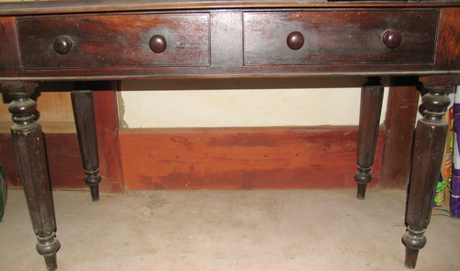 | Pr_F | HE_ D7
002001 | IRMT/HE_ D1 /002001/Pr_F/ Standing lamp/ Торшер /002001 | Standing lamp/ Торшер |  |  | Standing lamp with kerosene lamp, lampshade of crimon fabric decorated by fringe and beads. Stand made of brass in the form of a curved tripod, resting on 3legs.  Material: brass, silk  Condition: metal is darkened  Ht. 155,5 cm; lampshade diam. 42 cm, base: 22 cm  Торшер с керосиновой лампой. Абажур из малинового шелка украшен бахромой из бисера. Ножка металлическая в виде фигурного треножника на трех ножках  Материал: металл, шелк  Сохранность: металл потемнел  Высота 155,5см, диаметр абажура 42см, сторона квадрата подставки 22см. | 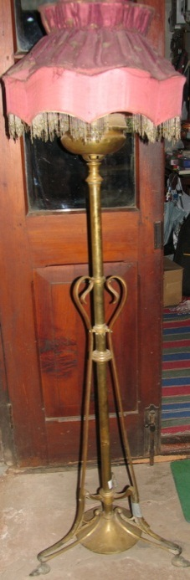 | Pr_F | HE_ D1
002002 | IRMT/HE_ D7 /002002/Pr_F/ Small table/ Столик /002002 | Small table/ Столик |  |  | Small table of dark wood; top rectangular with a rectangular architrave. Carved sides, connected by a small shelf and a stretcher and fork into two carved legs each.  Material: dark wood  Condition : satisfactory  51 x 41 x 75 cm  No 165  Столик из темного дерева прямоугольной формы. Боковые части резные, соединены внизу полочкой и проножкой, к низу расходятся на две резные ножки каждая Столешница прямоугольной формы; с прямоугольной царгой  Материал: темное дерево  Сохранность: удовлетворительное  Размер: 51 х 41 х 75см  Черным номер 165 | 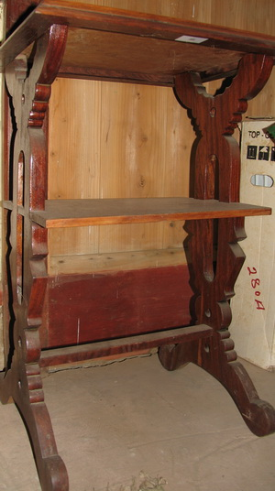 | Pr_F | HE_ D7
002003 | IRMT/HE_ D7 /002003/Pr_F/ Cabinet./Шкафчик /002003 | Cabinet./Шкафчик |  |  | Cabinet made of wood, 1 drawer, 1open shelf, at the bottom decorated by an ascending plinth. Top decorated with a black plate  Material: wood  Condition: spots, dust  Size h70 х 49 х 39 cms  Seems to be from the same set of furniture as 000263  No. 93.640  Шкафчик в виде тумбочки из дерева.  Один выдвижной ящик, одна открытая полка; внизу украшен ступенчатым цоколем. Верхняя часть покрыта черной деревянной пластиной.  Материал: дерево  Сохранность: пятна ,въевшаяся пыль  Размеры: в 70 х 49 х 39см  Номер: 93.640  (часть мебельного гарнитура 000263) | 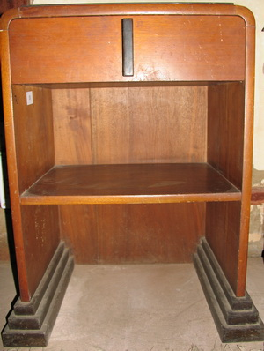 | Pr_F | HE_ D7
002004 | IRMT/ Modern Art Exhibition hall /002004/Pr_F/ Small table/ Столик /002004 | Small table/ Столик |  |  | Small wooden table with two open shelves.  Material: dark wood  Condition : good, but needs wood polishing  Size 40,2 x 40,5 x 69 cm  No 93.463  Столик с двумя открытыми полками.  Материал: темное дерево  Сохранность: хорошая  Размер: 40,2 x 40,5 x 69 см  Номер 93.463 | 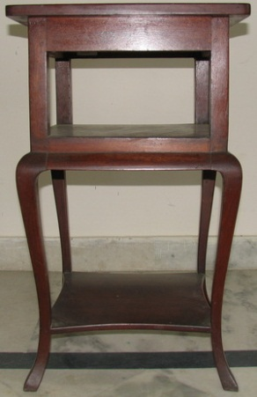 | Pr_F | Modern Art Exhibition hall
002005 | IRMT/ Modern Art Exhibition hall /002005/Pr_F/ Small table/ Столик /002005 | Small table/ Столик |  |  | Small table of dark wood.  Condition: needs wood polishing  Size 53,5 x 41 x 57,5 cm  Number: 93.591  Столик  Материал: темное дерево  Сохранность: хорошая  Размер: 93.591 | 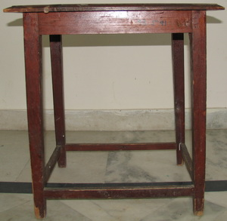 | Pr_F | Modern Art Exhibition hall
002006 | IRMT/HE_ D7 /002006/Pr_F/ Metal Bed/ Железная кровать  /002006 | Metal Bed/ Железная кровать |  |  | Metal Bed decorated with garland,  Size 89 x 195 cm  Material: iron  Condition: small rust spots all over  Number 93.804  Железная кровать | 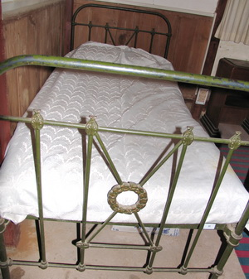 | Pr_F | HE_ D7
002007 | IRMT/HE_ D7 /002007/Pr_F/ Spring mattress/ Пружинный матрас  /002007 | Spring mattress/ Пружинный матрас |  |  | Spring mattress with beige, yellow and green stripes/  Label: Vi-Spring Mattresses «Herald»  Sole manufacturer Vi-Spring Products Ltd.  London, NY  Condition: satisfactory, but dusty  Size W 89 x L195  Пружинный матрас |  | Pr_F | HE_ D7
002008 | IRMT/HE_ D1 /002008/W/ Gun / одноствольное ружье  /002008 | Gun / одноствольное ружье |  |  | Gun, HSB trade mark  (Roerichs’ collection)  Serial No engraved on the barrel: A 54615  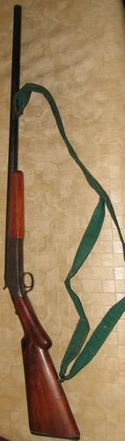Condition: rusty, broken wooden part and glued together  Ружье, одноствольное, марки HSB  Cсостояние: ствол со значительной ржавчиной, приклад треснут и склеен  Материал: дерево, металл  Размер 112 см.  Серийный номер выгравирован на стволе: A54615 |  | W | HE_ D1
002009 | IRMT/HE_ D1 /002009/W/ Gun / двуствольное ружье  /002009 | Gun / двуствольное ружье |  |  | Gun, HSB trade mark  (Roerichs’ collection)  Condition: rusty  Ружье, двуствольное, марки HSB  Материал: дерево, металл  Состояние: ствол со значительной ржавчиной  Размер 116 см. |  | W | HE_ D1
002010 | IRMT/ HE_ D7/002010/Pr_In/ Wall lamp /002010 | Wall lamp/  Бра двухрожковое |  |  | Forged iron two light wall sconce no shades  Material: metal  Satisfactory condition  Size 35 x 22 x 25 cm  Бра двухрожковое, кованое, без абажуров  Материал: металл,  Сохранность: удовл.  Размер: 35 x 22 x 25см | 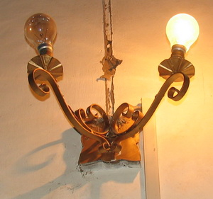 | Pr_In | HE_ D7
002011 | IRMT/ HE_ D7/002011/Pr_In/Metal hook /002011 | Metal hook/Крючок металлический |  |  | Metal hook (peg) engraved, with round white ceramic knobs  Material: brass, ceramics  Condition : satisfactory  Size 19 x 12 cm  Крючок металлический резной, с круглыми белыми наконечниками из керамики  Материал: латунь, керамика  Сохранность: удовлетворительная  Размеры: 19 х 12см | 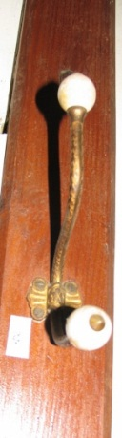 | Pr_In | HE_ D7
002012 | IRMT/ HE_ D7/002012/Pr_In/Metal hook /002012 | Metal hook/Крючок металлический |  |  | Hook/peg made of metal  Material: brass  Condition: satisfactory  Size 6 x 6 cm  Крючок металлический  Материал: латунь  Сохранность удовлетворительная  Размеры: 6 х 6 см | 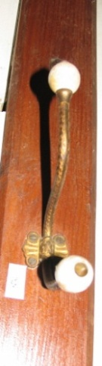 | Pr_In | HE_ D7
002013 | IRMT/ HE_ D7/002013/Pr_In/ Curtain rod /Карниз /002013 | Curtain rod /Карниз |  |  | Curtain rod of dark wood the rod is round and rests on two brackets  (window to the east)  Material: wood  Condition: one bracket is broken  Length 121,3 cm  Карниз из темного дерева; штанга круглого сечения на двух кронштейнах  Материал: дерево  Сохранность: один кронштейн сломан  Размеры: 121,3 см |  | Pr_In | HE_ D7
002014 | IRMT/ HE_ D7/002014/Pr_In/ Two brackets for curtain rod/ Два кронштейна для карниза /002014 | brackets for curtain rod/ Два кронштейна для карниза |  |  | Two brackets for curtain rod  (bathroom) of dark wood, no rod  Material: wood  Good condition  14 cm  Два кронштейна для карниза (дверь в ванную) из темного дерева; штанга круглого сечения,  Материал: дерево  Сохранность: удовлетворительная  14 см | 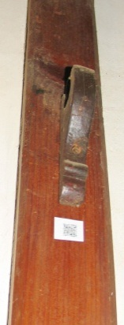 | Pr_In | HE_ D7
002015 | IRMT/ HE_ D7/002015/Pr_In/ Two brackets for curtain rod/ Два кронштейна для карниза /002015 | Two brackets for curtain rod / Два кронштейна для карниза |  |  | Two brackets for curtain rod  (window to the right of the entrance) of dark wood, no rod  Material: wood  Good condition  14 cm  Два кронштейна для карниза (дверь справа от входа) из темного дерева; штанга круглого сечения,  Материал: дерево  Сохранность: удовлетворительная  14 см | 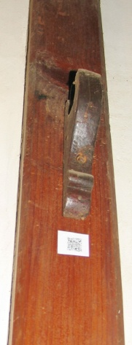 | Pr_In | HE_ D7
002016 | IRMT/HE_U2/002016/Pr_In/ Curtains/ шторки / 002016 | Curtains/ шторки |  |  | Curtains on doors, 4 pcs  Material: Cotton  Condition: Faded  Size 98 x 64 cm  Шторки на дверях в библиотеку, 4 шт.  Материал: хлопок типа марлевки, красноватая мелкая клеточка  Состояние: вылинявшее  Размеры: 98 х 64 см | 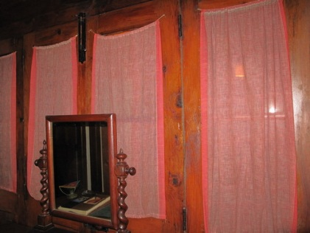 | Pr_In | HE_U2
002017  002017 | IRMT/HE_U2/001017/Pr/ Bottle of perfume/ Флакон с одеколоном  / 002017 | Bottle of perfume/ Флакон с одеколоном |  |  | Bottle of ‘Original Eau de cologne)  (of Helena Roerich)  4711 trade mark, 3 pcs  Alb- Drogerie Engstingen  Size 4 х 15,5 см ,13 cm  Флакон с одеколоном бирюзового цвета  Марка 4711, 3 шт  Материал: стекло  Сохранность: удовлетворительная | 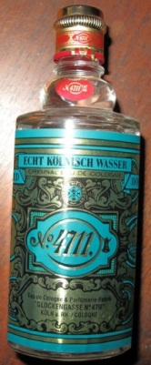 | Pr | HE_U2
002018 | IRMT/HE_U2/001018/Pr_In/ Buddha head / Голова Будды из глины / 002018 |  |  |  | Buddha head made of clay on black wooden stand  Material: clay, wood  Сondition: good  Size 27 x 20 cm  No 93.223  Голова Будды из глины на темной коричневой подставке  Материал: дерево, глина  Сохранность: удовлетворительная  В 27 х шир 20 см. | 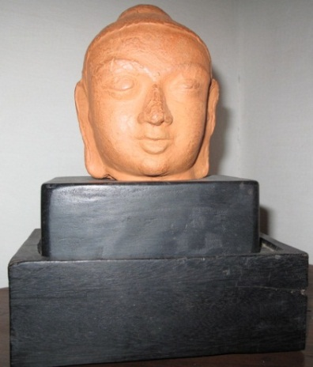 | Pr_In | HE_U2
002019 | IRMT/HE_U2/001019/Pr_In/ Lenin photo/фотография Ленина / 002019 | Lenin photo/фотография Ленина |  |  | Photo of V.Lenin  Material: Laminated photo  Сondition: good  Size 23,8 x 18,2 cm  Фотография В.И. Ленина черно-белая. Заламинирована, на картонной подставке  23,8 х 18,2 см  Материал: картон  Состояние: хорошее | 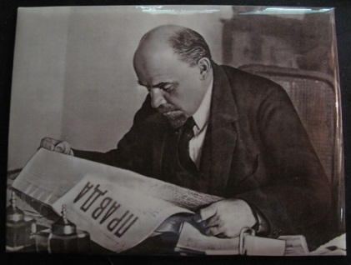 | Pr_In | HE_U2
002020 | IRMT/HE_U2/002020/Pr/ Bottle of perfume/ Флакон с одеколоном  / 002020 |  |  |  | Bottle of ‘Original Eau de cologne)  (of Helena Roerich)  Alb- Drogerie Engstingen  Size 4 х 11 см  Флакон с одеколоном бирюзового цвета,  Материал: стекло  Сохранность: удовлетворительная | 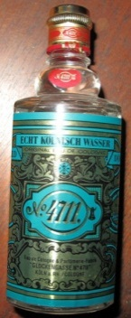 | Pr | HE_U2
002021 | IRMT/HE_U2/002021/Pr_El/ Yellow box with Kodak film/ Коробочка желтая c фотобумагой Kodak / 002021 | Yellow box with Kodak film/ Коробочка желтая c фотобумагой Kodak |  |  | Yellow box for film, Kodak color film, Made in Rochester, N.Y., USA  Сondition: satisfactory  Size 11,5 х 14,2 cm  Коробочка желтая c фотобумагой Материал: картон  Состояние: удовлетворительное  11,5 х 14,2 см | 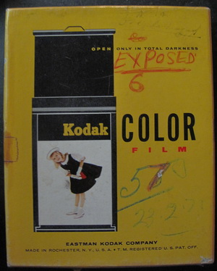 | Pr_El | HE_U2
002022 | IRMT/HE_U2/002022/Pr_In/ Souvenir plate/ Сувенирная тарелочка / 002022 | Souvenir plate/ Сувенирная тарелочка |  |  | Souvenir plate from Moscow  Size 12 cm  Material: metal  Condition: good  No 93.221 (iii)  Сувенирная тарелочка с видом храма Василия Блаженного,  Материал: металл золотистого цвета  Состояние: удов.  12 см.  Номер черным: 93.221 (iii) | 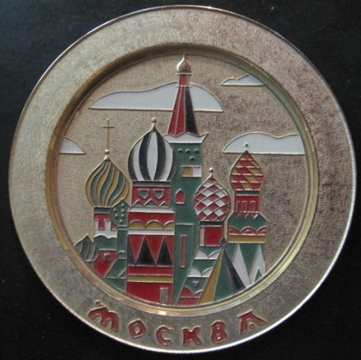 | Pr_In | HE_U2
002023 | IRMT/HE_U2/002023/Pr_In/ Black carved frame/ Черная резная фото рамка / 002023 | Black carved frame/ Черная резная фото рамка |  |  | Black wooden carved photo frame with metal stand  Size 15 x 15 cm  No 93.224 (iii)  Черная резная фото рамка с металлической подставкой  ( ? старая кашмирская работа)  Материал: дерево  Состояние: удов, въевшаяся пыль  15 х 15 см  Номер черным: 93.224 (iii) | 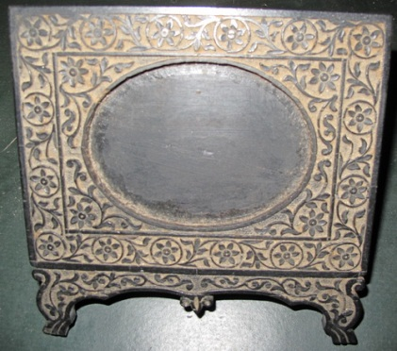 | Pr_In | HE_U2
002024 | IRMT/HE_U2/002024/Pr_In/ Black carved frame/ Черная резная фото рамка / 002024 | Black carved frame/ Черная резная фото рамка |  |  | Black wooden carved photo frame with metal stand  Size 15 x 23 cm  Черная резная фото рамка с металлической подставкой  Материал: дерево  Состояние: удов, въевшаяся пыль  15 х 23 см | 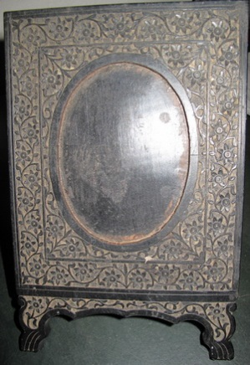 | Pr_In | HE_U2
002025 | IRMT/HE_U2/002025/Pr_El/ Round pill box/картонная коробочка из-под пилюль / 002025 | Round pill box/картонная коробочка из-под пилюль, |  |  | 3 round pills metal boxes of: PIPPUPES SAVONNEUSES, LAXATIVES,Boissy.J.Delouche, Paris  Diameter 5 cm  Круглая картонная коробочка из-под пилюль, надпись :PIPPUPES SAVONNEUSES, LAXATIVES Boissy. J.Delouche, Paris 3 шт, заполнены камушками  Материал: картон  Состояние: удов, въевшаяся пыль  5 см | 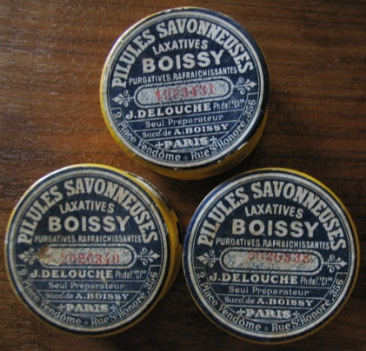 | Pr_El | HE_U2
002026 | IRMT/HE_U2/002026/Pr_In/ Photo of woman and three children/ Фотография женщины с тремя детьми / 002026 | Photo of woman and three children/ Фотография женщины с тремя детьми |  |  | B/w framed photo of a mother and three children (King of Yugoslavia with 2 younger brothers)  Size 19.2 х 14 cm  Faded  Фотография матери с тремя детьми (король Югославии Петр с двумя младшими братьями). В черной рамке под стеклом.  Материал: картон, фотобумага  Состояние: выцветшая  19.2 х 14 см | 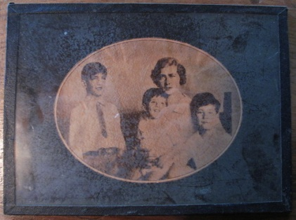 | Pr_In | HE_U2
002027 | IRMT/HE_U2/002027/Pr_In/ Photo of two children/ Фотография двух детей / 002027 | Photo of two children/ Фотография двух детей |  |  | B/w framed photo of two children  Size 7 x 12 cm  Faded  Фотография двух детей. В черной рамке под стеклом. На круглом метал. Крючке.  Материал: картон, фотобумага  Состояние: выцветшая  7 х 12 см | 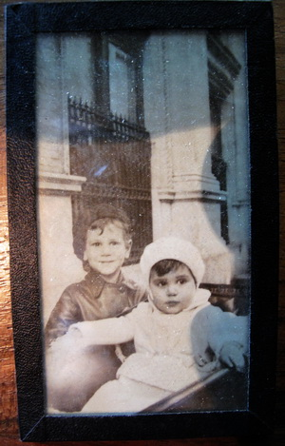 | Pr_In | HE_U2
002028 | IRMT/HE_U2/002028/Pr_In/ Photo of two children and a woman/ Фотография двух детей и женщины / 002028 | Photo of two children and a woman/ Фотография двух детей и женщины |  |  | B/w framed photo of two children with a woman.  Size 7,5 x 11,5 cm  Faded  Фотография двух детей и женщины, в черной рамке под стеклом. На бечеве.  Материал: картон, фотобумага  Состояние: выцветшая  7,5 х 11,5 см | 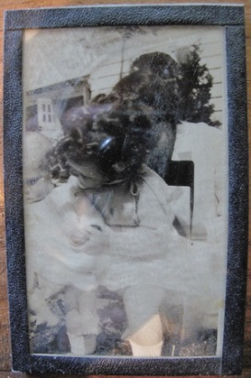 | Pr_In | HE_U2
002029 | IRMT/HE_U2/002029/Pr_In/ Photo of the young King Peter II of Yugoslavia / Фотография Короля Югославии Питера II / 002029 | Photo of the young King Peter II of Yugoslavia / Фотография Короля Югославии Питера II |  |  | B/w framed photo of the King of Yugoslavia Peter II  Inscription at the back side: The last portrait of the young King Peter II of Yugoslavia  Size 10,7 x 16,5 cm  Faded  Фотография Короля Югославии Питера II  в черной рамке под стеклом.  Материал: картон, фотобумага  Состояние: выцветшая  10,7 х 16,5 см | 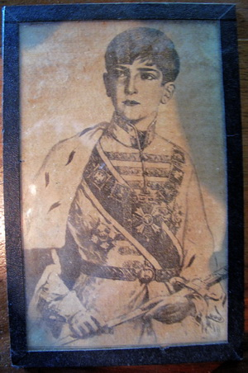 | Pr_In | HE_U2
002030 | IRMT/HE_U2/002030/Pr_In/ Icon of Godmother/икона Богоматери / 002030 | Icon of Godmother/  икона Богоматери |  |  | Russian Icon of the Godmother in plastic frame on plastic stand  Condition: satisfactory  Size 7x7 cm  No 93.597 | 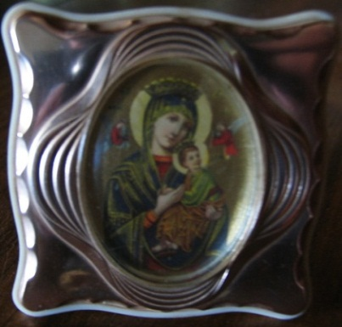 | Pr_In | HE_U2
 |  |  |  |  |  | 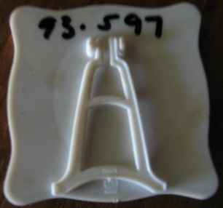 | Pr_In
002031 | IRMT/HE_U2/002031/Pr_In/ Khohloma round box/шкатулка из хохломы / 002031 | Khohloma round box/шкатулка из хохломы |  |  | Khohloma round box with floral red design  Material: wood  Condition: faded surface  Diam 10 cm  No 93.209 ( f) | 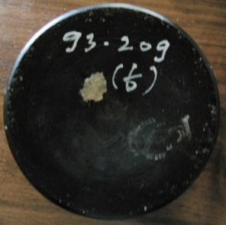 | Pr_In | HE_U2
 |  |  |  |  |  | 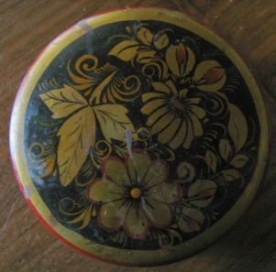 | Pr_In
002032 | IRMT/HE_U2/002032/Pr_In/ Khohloma round box/шкатулка из хохломы / 002032 | Khohloma round box/шкатулка из хохломы |  |  | Khohloma round box  Material: wood  Diam 6 cm  No 93.209 ( g) | 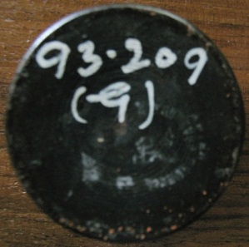 | Pr_In | HE_U2
 |  |  |  |  |  | 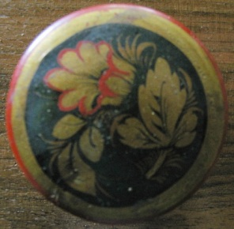 | Pr_In
002033 | IRMT/HE_U2/002033/Pr_In/ Khohloma round box/шкатулка из хохломы / 002033 | Khohloma round box/шкатулка из хохломы |  |  | Khohloma round tall box, onion shaped cover  Material: wood  Diam 5 x 9,5 cm  No 93.209 ( d)  28.5.93 | 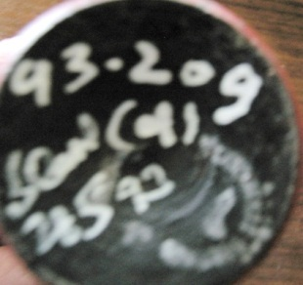 | Pr_In | HE_U2
 |  |  |  |  |  | 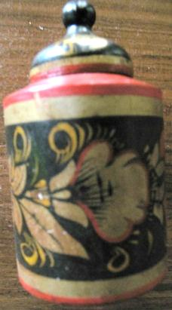 | Pr_In
002034 | IRMT/HE_U2/002034/Pr_In/ Photo of Helena Roerich/ Фотография Елены Рерих / 002034 | Photo of Helena Roerich/ Фотография Елены Рерих |  |  | Photo of Helena Roerich in Kalimpong, Crookety House  (1950-ies)  in wooden frame  Size 35,5 x 48,5 cm | 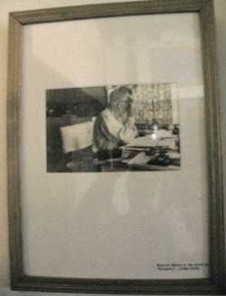 | Pr_In | HE_U2
002035 | IRMT/HE_U2/002035/Pr_In/ Photo of Helena Roerich/ Фотография Елены Рерих / 002035 | Photo of Helena Roerich/ Фотография Елены Рерих |  |  | Photo of Helena Roerich (1900)  in wooden frame  Size 49 x 55 cm | 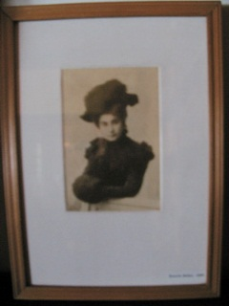 | Pr_In | HE_U2
002036 | IRMT/HE_U2_000071/002036/B/ Завоевание Туркестана. Рассказы из военной истории, очерки природы, быта и нравов туземцев в общедоступном изложении.  Составил К.К. Абаза.С.-Петербург.Типография М.М. Стасюлевияа.Вас.Остр.,5 лин.,28б 1902 г  IRMT # 1136, Ex-Libris Georges de Roerich.  / 002036 |  |  |  | Завоевание Туркестана. Рассказы из военной истории, очерки природы, быта и нравов туземцев в общедоступном изложении.  Составил К.К. Абаза.С.-Петербург. Типография М.М. Стасюлевияа.Вас.Остр.,5 1902 г  IRMT, Ex-Libris Georges de Roerich.  Подписана от руки: Ив.Мод(з?)олевская  Состояние: требует реставрации  312 с  No 1136 |  | B | HE_U2_000071
002037 | IRMT/HE_U2_000071/002037/B/ Войсковый учебник.Пехота. Учебник для унтерофицера. Издание XIX исправленное. 1915  Зеленая печать: Книжный магазин И.Т.Щелокова Харбин Новый город , IRMT # 1005/ 002037 |  |  |  | Войсковый учебник. Пехота. Учебник для унтерофицера. Издание XIX исправленное. 1915  Зеленая печать: Книжный магазин И.Т.Щелокова Харбин Новый город  Состояние: требует реставрации  Пометки карандашом Юрия Рериха IRMT  No 1005 |  | B | HE_U2  000071
002038 | IRMT/HE_U2_000071/002038/B/ A Tibetan-English Dictionary H.A.Jaschke, London 1881  IRMT # 668, Ex-Libris Georges de Roerich / 002038 |  |  |  | A Tibetan-English Dictionary H.A.Jaschke, London 1881  Ex-Libris Georges de Roerich.  Подпись от руки G.Roerich, Paris, 1922. Nov.  С пометками ЮНР  Состояние: очень плохое, обложка отделена, требует реставрации  671 с  No 668 | . | B | HE_U2  000071
002039 | IRMT/HE_U2/002039/Pr_In/ Reproduction of Nicholas Roerich painting/Репродукция картины Николая Рериха / 002039 | Reproduction of Nicholas Roerich painting/Репродукция картины Николая Рериха |  |  | Reproduction of Nicholas Roerich painting.  Gift from Samara, 2003  Size 73 x 49 cm |  | Pr_In | HE_U2
002040 | IRMT/HE_U3 /002040/Pr_In/ Electric wall lamp/ Настенная лампочка / 002040 | Electric wall lamp/ Настенная лампочка |  |  | Electric wall lamp of beige color, battery powered, glass shade, metal chain switch and base.  Material: glass, metal  Condition: dusty  Size 8,5 х 14,55 cm  Настенная лампочка со стеклянным плафоном на батарейке, с метал. Цепочка на метал корпусе  Сохранность: запыленное  8,5 х 14,55 см | 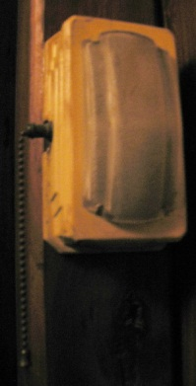 | Pr_In | HE_U3
002041 | IRMT/HE_U3 /002041/Pr_In/ Hangers / Плечики для одежды / 002041 | Hangers/ Плечики для одежды |  |  | Hangers, wooden, 15 pcs  Material: wood  Condition : satisfactory  Size 19 x 12 cm  Плечики для одежды 15 шт  Материал: дерево  Сохранность: стертый лак  Размеры: 19х12см | 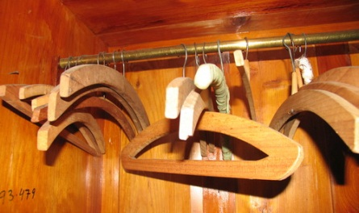 | Pr_In | HE_U3
002042 | IRMT/HE_U3 /002042/Et/ Tsam mystery mask of deer/ Маска оленя для мистического буддийского обряда Цам  / 002042 | Tsam mystery mask of dear/ Маска оленя для мистического буддийского обряда Цам |  |  | Tsam mystery mask of deer  Condition: broken  Size 24 x 69 cm  No 93.542  Маска оленя для мистического буддийского обряда Цам  Сохранность: обломанные части, требуется реставрация  Размеры: 24 x 69 см  No: 93.542 | 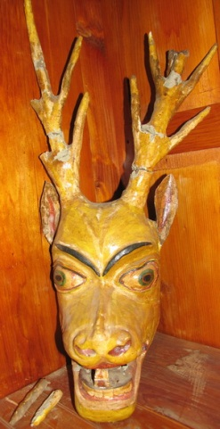 | Et | HE_U3
002043  002043  002043  002043 | IRMT/HE_U3 /002043/ Pr_In / Hook for curtain rods/ Крючок для карнизов для штор  / 002043 | Hook for curtain rods/ Крючок для карнизов для штор |  |  | Hooks for curtain rods (sitting-room and bathroom ) with knobs, 4 pcs,  Material: metal  Condition : one knob missing  Size 3,5 cm  Крючок для карнизов для штор  (дверь в ванную и гостиную) с набалдашниками , 4 шт.  Материал: метал  Сохранность: нет одного набалдашника  Размеры: 3,5 см | 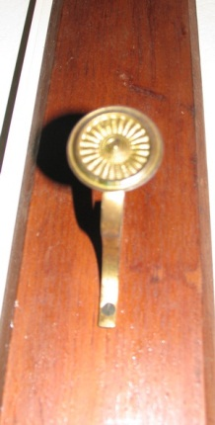 | Pr_In | HE_U3
002044 | IRMT/HE_U3 /002044/ Pr_In / Hook for curtain rods/ Крючок для карнизов для штор  / 002044 | Hook for curtain rods/ Крючок для карнизов для штор |  |  | Hook for curtain rods (balcony door and window) with knobs 4 pcs  Material: metal  Condition : satisfactory  Size 2,5 cm  Крючок для карнизов для штор  (балконная дверь и окно) с набалдашниками 4 шт  Материал: металл  Сохранность: удовл.  Размеры: 2,5 см | 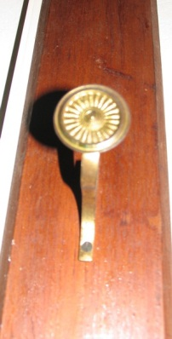 | Pr_In | HE_U3
002045 | IRMT/ HE_U3 /002045/ Pr_F/ Mirror / 002045 | Mirror /Зеркало |  |  | Mirror in dark wood frame.  Material: glass, wood  Condition: satisfactory  Size 71x 3 x 47 cm  No 93.498  Зеркало в раме из темного дерева.  Материал: стекло, дерево  Сохранность: удовлетворительная  Размер: 71x 3 x 47 см | 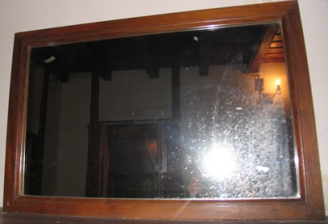 | Pr_F | HE_U3
002046 | IRMT/ HE_U3 /002046/ Pr_In/ HR portrait / 002046 | HR portrait/ Потрет Е.И. Рерих |  |  | HR portrait in wooden frame without glass  Size 27 x 35,5 cm  Потрет Е.И. Рерих  Материал: деревянная рамка без стекла  Размеры: 27 x 35,5 см | 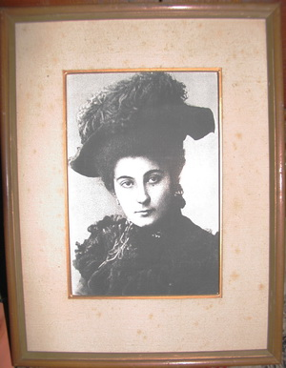 | Pr_In | HE_U3
 | IRMT/HE_U3/000093/Pr_F/ Wooden built-in bookcase / 000093 |  |  |  | Wooden built-in bookcase  Встроенный шкаф | 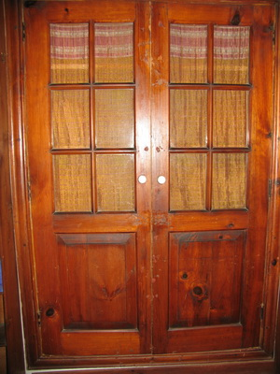 | Pr_F | HE_U3
 |  |  |  |  |  | 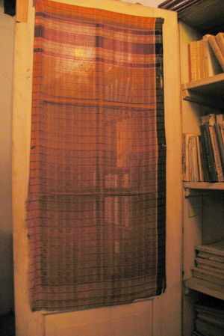 |  | HE_U3
002047  002047 | IRMT/ HE_U3 /002047/ Pr_In/ Small door curtains / 002047 | Small door curtains |  |  | Small door curtains on Wooden built-in bookcase  Material: cotton  Condition: flimsy  Size 50 х 100 cms  Шторки на дверях во встроенном шкафу, 2 шт.  Сохранность: выцветшие  Размеры: 50 х 100 см. |  | Pr_In | HE_U3
002048 | IRMT/HE_U3/002048/Pr_In/ Pillow /002048 | Pillow/  Подушка |  |  | Pillow on NR’s bed, blue  Material: cotton  Condition : satisfactory  Size 63 x 43 cm  Синяя подушка на кровати Н.К. Рериха  Материал: хлопок  Сохранность: удов.  Размеры: 63 x 43 см | 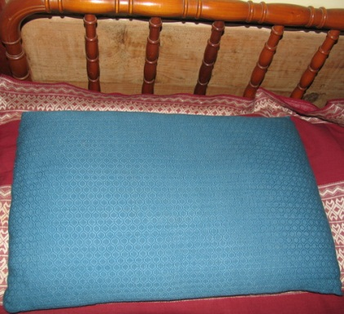 | Pr_In | HE_U3
002049 | IRMT/HE_U3/002049/Pr_In/ Pillow /002049 | Pillow/  Подушка |  |  | Pillow on H.Roerich’s bed, red  Material: cotton  Condition : satisfactory  Size 61 x 35 cm  Красная подушка на кровати Е.И. Рерих  Материал: хлопок  Сохранность: удов.  Размеры: 61 x 35 см | 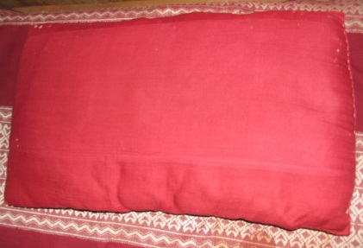 | Pr_In | HE_U3
002050  002050  002050  002050 | IRMT/HE_U2 /002050/ Pr_In / Hook for curtain rods/ Крючок для карнизов для штор  / 002050 | Hook for curtain rods/ Крючок для карнизов для штор |  |  | Hook for curtain rods (balcony door and window) with knobs 4 pcs  Material: metal  Condition : satisfactory  Size 3,5 cms  Крючок для карнизов для штор  (балконная дверь и окно) с набалдашниками 4 шт  Материал: метал  Сохранность: удов.  Размеры: 3,5 см | 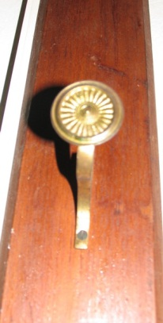 | Pr_In | U2
002051 | IRMT/HE_D7/002051/Pr_F/ Wooden built-in bookcase / 002051 | Wooden built-in bookcase/  Шкаф книжный встроенный |  |  | Dark wooden built-in bookcase with two doors, the upper part is glazed, four shelves.  Material: wood  Condition: damaged wood, at the bottom part totally rotten from dry rot  Size 193 x 123 x 33cm  Шкаф книжный встроенный, из темного дерева с двумя дверями. Верхняя часть дверей застеклена; четыре полки, Материал: дерево  Сохранность: плохая  Размер 193 х 123 х 33см | 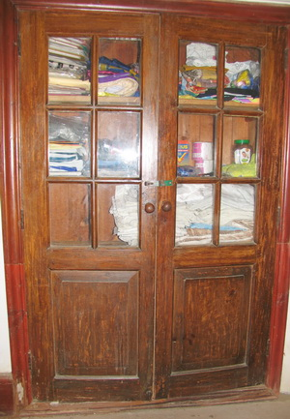 | Pr_F | HE_D7
002052 | IRMT/HE_U3/002052/Pr_In/ Wall lamp /002052 | Wall lamp/  Бра двухрожковое |  |  | Forged iron two light wall lamp (sconce) with beige cardboard shades, decorated by braid  Material: metal, cardboard  Good condition  Size 35 x 22 x 25cm  Бра двухрожковое, кованое, с бежевыми картонными абажурами, украшенными по краям тесьмой  Материал: металл, картон  Сохранность: картон ветхий  Размер: 35 x 22 x 25см | c | Pr_In | HE_U3
002053 | IRMT/HE_U1/002053/Pr_In/ Wall lamp /002053 | Wall lamp/  Бра двухрожковое |  |  | Forged iron two light wall lamp (sconce) with beige cardboard shades, decorated by braid  Material: metal, cardboard  Good condition  Size 35 x 22 x 25cms  Бра двухрожковое, кованое, с бежевыми картонными абажурами, украшенными по краям тесьмой  Материал: металл, картон  Сохранность: картон ветхий |  | Pr_In | HE_U1
002054 | IRMT/HE_U1/002054/Pr_In/ Wall lamp /002054 | Wall lamp/  Бра двухрожковое |  |  | Forged iron two light wall lamp (sconce) with beige cardboard shades, decorated by braid  Material: metal, cardboard  Good condition  Size 35 x 22 x 25cms  Бра двухрожковое, кованое, с бежевыми картонными абажурами, украшенными по краям тесьмой  Материал: металл, картон  Сохранность: картон ветхий  Размер: 35 x 22 x 25см |  | Pr_In | HE_U1
002055 | IRMT/HE_U1/002055/Pr_El/ Kodak film  /002055 | Kodak film /Пленка Кодак |  |  | Kodak film  Material: film, carton box  Condition : satisfactory  Size 9,3 cms  Пленка Кодак  Сохранность: удов.  Размеры: 9,3 см | 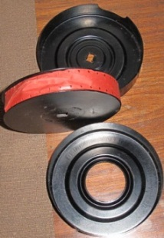 | Pr_El | HE_U1
 |  |  |  |  |  | 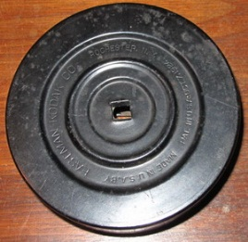
002056 | IRMT/HE_U1/002056/P/ Tanka in frame.  /002056 | Tanka of Lord Buddha in frame |  |  | Tibetan Thanghka of Lord Buddha with blue bowl in wooden frame  Material: canvas  Condition : satisfactory  Size 123 x 112 cm  No 93.59  Буддийская Танка, изображение Будды с синей чашей.  В деревянной раме.  Материал: холст  Сохранность: хорошая  Размеры: 123 x 112 см | 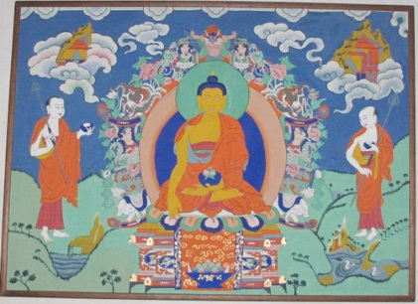 | P | HE_U1
002057 | IRMT/HE_U1/002057/P/ Thanghka of Buddha Maitreya  /002057 |  |  | Alexander Kocharov, 2003 | Tibetan Thanghka:  Coming Buddha –Maitreya  By Alexander Kotcharov (Russia, 2003)  Material: Canvas and cloth  Condition : good  Size 82 x 145,5 cm  Танка: Будда-Майтрейя  Материал: холст и ткань  Сохранность: хорошая  Размеры: 82 x 145,5 см | 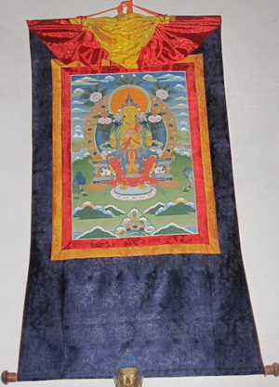 | P | HE_U1
002058 | IRMT/HE_U1/002058/Pr_In/ Wooden stand for crystal  /002058 | Wooden stand for crystal |  |  | Wooden stand for crystal  Condition : satisfactory  No 93.157  Деревянная подставка под кристалл  Сохранность: удовл. | 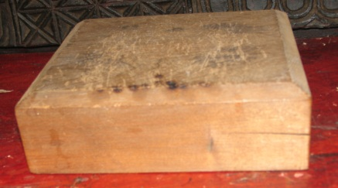 | Pr_In | HE_U1
002059 | IRMT/HE_U1/002059/M/ Tibetan manuscript in Tibetan medicine /002059 | Tibetan manuscript |  |  | Tibetan manuscript ( hand-written)  on Tibetan medicine and illustrations. Hand-made paper sheets, wrapped in orange cotton cloth, covered by wooden planks and leather strips  Material: paper, wood  Condition : good  Size 36 x 8 x 7,5 cm with wooden planks  Тибетский манускрипт ( ксилограф) в оранжевой ткани и деревянными пластинами  Сохранность: удовл.  Размеры: 19х12см | 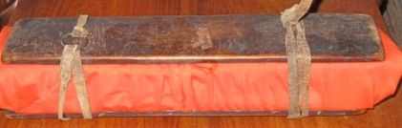 | M | HE_U1
002060 | IRMT/HE_U1/002060/M/ Tibetan manuscript, Biography of Lama Ngawang Youten /  002060 | Tibetan manuscript |  |  | Tibetan manuscript ( hand-written)  # 2 Biography of Lama Ngawang Youten and his works.  Book # 4 ( a 10 o)  Hand-made paper sheets, wrapped in orange cotton cloth, wooden planks and leather strips  Material: paper, wood  Condition : good, but strips torn  Size 52 x 10 x 8,5 cm with wooden planks  No 93.690  Тибетский манускрипт  (ксилограф) в оранжевой ткани и деревянными пластинами  Сохранность: удовл.  Размеры: 52 x 10 x 8,5 см | 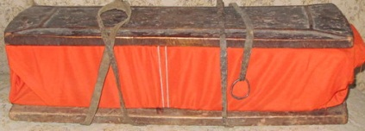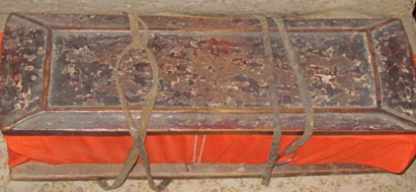 | M | HE_U1
002061 | IRMT/HE_U1/002061/M/ Tibetan manuscript,6 Ka-Ibur /  002061 | Tibetan manuscript |  |  | Tibetan manuscript- ( 6 Ka-Ibur) wrapped in orange cloth in two wooden planks, with leather strips, one strip with metal ring  Material: paper, wood, cloth  Condition : good  Planks size : 57.5 x 18 x 2,5 cm  No 93.686  Тибетский манускрипт  (ксилограф) в оранжевой ткани и деревянными пластинами  Материал:  Сохранность:  Размеры пластин: 57.5 x18 x 2,5 см | 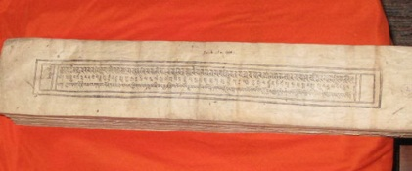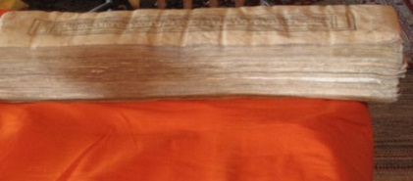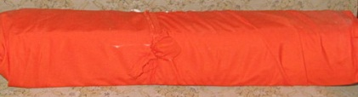 | M | HE_U1
002062 | IRMT/HE_U1/002062/Pr_In/ Red cotton cover /002062 | Red cotton cover |  |  | Red cotton cover with stripes and national design ( woven symbols/animals)  Material: cotton  Condition : satisfactory  Size 171 x 78 cm  Красное покрывало из хлопка  Сохранность: удовл.  Размеры: 171 x 78 см | 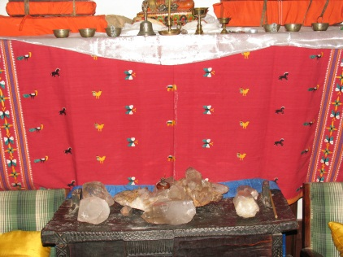 | Pr_In | HE_U1
 |  |  |  |  |  | 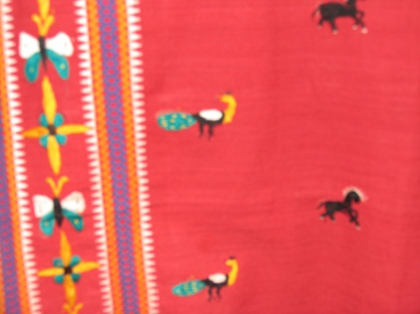
002063 | IRMT/HE_U1/002063/Pr_In/ Yellow cover sheet/  002063 | Yellow cover sheet |  |  | Yellow cover sheet on the altar  Material: light cotton  Condition : worn out  Желтое покрывало на алтаре |  | Pr_In | HE_U1
002064 | IRMT/HE_U1/002064/Pr_In/ Small door curtains /  002064 | Small door curtains |  |  | Small curtains on doors to G. and Sv. Roerich’s room,2 pcs  Material: cotton  Condition: flims, faded  Size 53 х 102 cm  Шторки на дверях в комнату Юрия и Святослава Рерихов, 2 шт.  Сохранность: выцветшие,  Размеры: 53 х 102 см. | 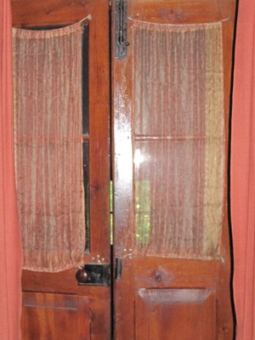 | Pr_In | HE_U1
002065 | IRMT/HE_U1/002065/Pr_In/ Small door curtains /  002065 | Small door curtains |  |  | Small curtains on the entrance doors  Material: cotton  Condition: flimsy, faded  49 х 97 cm  Шторки на дверях, вход из прихожей, 2 шт.  Сохранность: выцветшие,  Размеры: 49 х 97 см. | 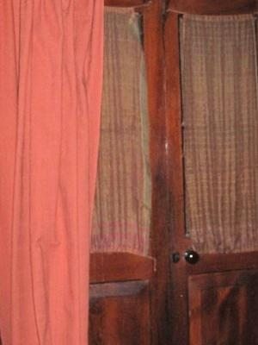 | Pr_In | HE_U1
002066 | IRMT/HE_U1/002066/Pr_In/ Big carpet /002066 | Big carpet / большой ковер |  |  | Big woolen carpet of maroon colour with flower design, Kashimiri style  Material: wool  Condition: worn out, faded.  529 х 469 cm  No 93.875  Большой бордовый ковер с рисунком.  Материал: шерсть  Сохранность: имеются сильные потертости, дырка, краски выцвели | 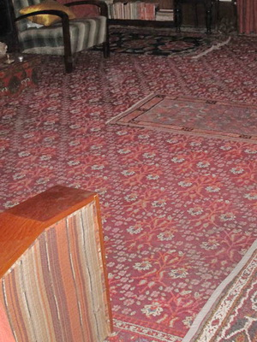 | Pr_In | HE_U1
 |  |  |  |  |  | 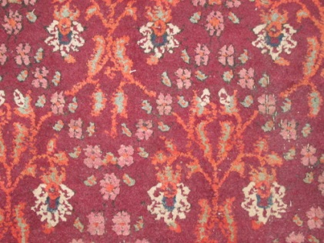 | Pr_In
002067 | IRMT/HE_U9/002067/Pr_In/ N.Roerich reproduction /002067 | N.Roerich reproduction |  |  | N.Roerich reproduction. Made and donated by Samara Roerich society in 2003  Size 86 x 48 cm | 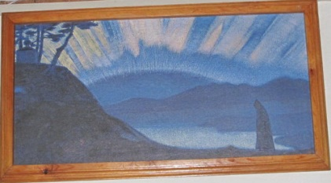 | Pr_In | HE_U9
002068 | IRMT/HE_U9/002068/Pr_In/ Golden garland decoration /002068 | Golden garland decoration |  |  | Golden garland decoration with Indian flag symbols | 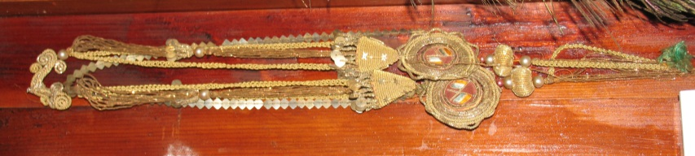 | Pr_In | HE_U9
 |  |  |  |  |  | 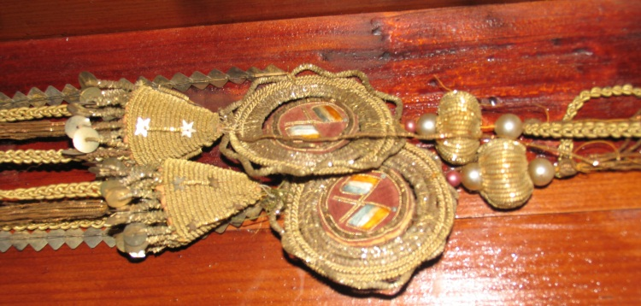
002069 | IRMT/HE_U9/002069/Pr_In/ Big woolen carpet /002069 |  |  |  | Big woolen carpet of green  Material: wool  Condition: much worn out, with holes and faded.  Size 342 cm x 600 cm  No 93.875  Большой зеленый ковер  Материал: шерсть  Сохранность: имеются сильные потертости, дырка, краски выцвели | 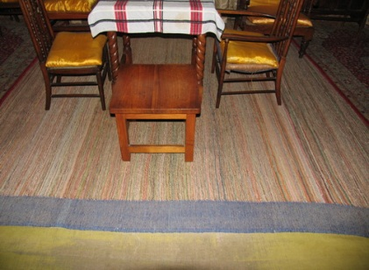 | Pr_In | HE_U9
 |  |  |  |  |  | 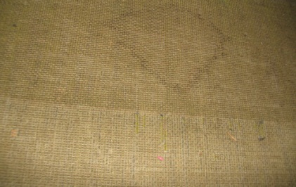 | Pr_In | HE_U9
002070 | IRMT/HE_U9 /002070/Pr_In/ Old keys and locks, broken part of hangers / 002070 | Old keys and locks, broken part of hangers |  |  | Old keys and locks, broken parts of hangers  Material: iron | 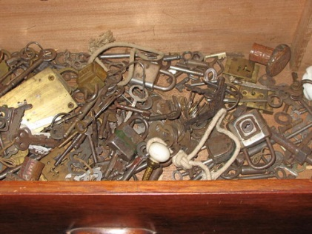 | Pr_In | HE_U9
002071 | IRMT/HE_U9_000129_2st drawer /002071/Pr_In/ Old curtain rings / 002071 | Old curtain rings |  |  | 000129 Chest of drawers  Second drawer – Old curtain rings | 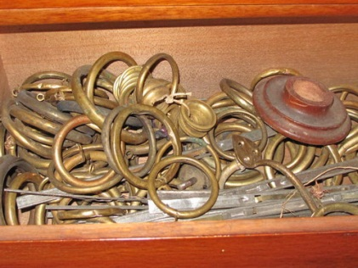 | Pr_In | HE_U9
002072 | IRMT/HE_U9_ /002072/Pr_In/ Broken frames and glass / 002072 | Broken frames and glass |  |  | Broken frames and glass | 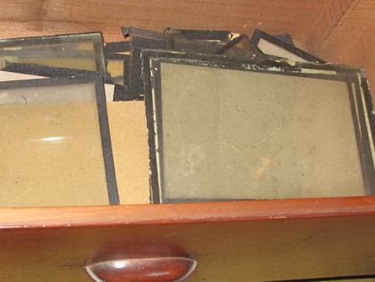 | Pr_In | HE_U9
002073 | IRMT/HE_U9/002073/Pr_In/ Post cards photos of N-Y/ 002073 | Post cards photos |  |  | Post cards photos of New-York  10 pcs. (photos – East River Front NY, 1- Metropolitan building)  Material: paper  Condition: damaged  Открытки с видами Нью-Йорка | 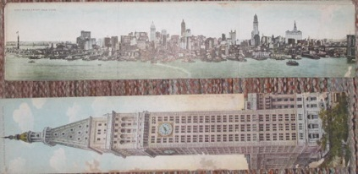 | Pr_In | HE_U9
002074 | IRMT/HE_U9 /002074/MS/ White stone / 002074 | White stone/  камень |  |  | Stone, beige, non-transparent.  24 x 16 cm  No 93.263  Камень, бежевый, непрозрачный  Размеры: 24 x 16 см  Номер черным: 93.263 | 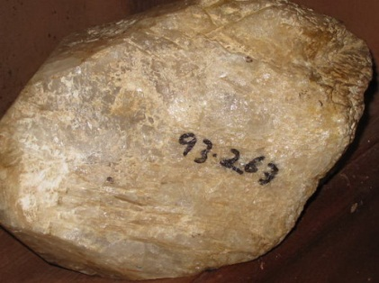 | MS | HE_U9
002075 | IRMT/HE_U9 /002075/MS/ Crystal stone / 002075 | Crystal stone/  Кристалл горного хрусталя |  |  | Crystal stone, translucent with clouds.  Size 19 x13 x 12 cm  No 93.274  Кристалл горного хрусталя полупрозрачный с легкими замутнениями.  Размеры: 19 x13 x 12 см  Номер черным: 93.274 | 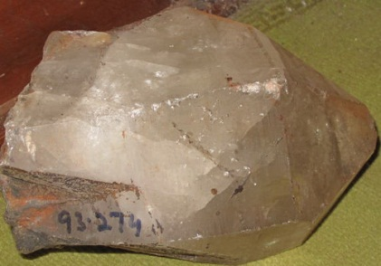 | MS | HE_U9
002076 | IRMT/HE_U9 /002076/MS/ Red stone ( granite) / 002076 | Red stone  (granite)/  Красный камень |  |  | Red stone ( granite )  Size 32,5 x 18,5 x 9,5 cm  Красный камень типа гранита | 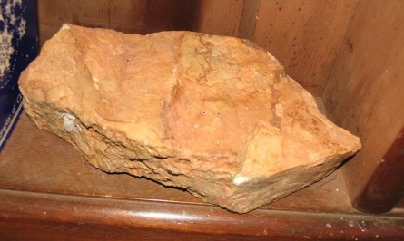 | MS | HE_U9
002077 | IRMT/HE_U9 /002077/MS/ Grey stone / 002077 | Grey stone(granite)/Серый камень |  |  | Grey stone ( granite )  Size 17 x 13 x 5,5 cm  Серый камень типа гранита | 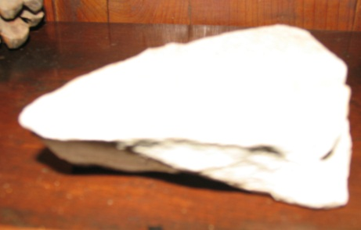 | MS | HE_U9
002078 | IRMT/HE_U9 /002078/Pr_In/ Icon lamp / 002078 | Icon lamp |  |  | Icon lamp used in Russian Orthodox Church on chain with blue glass  Material: metal, glass  Condition: good  Size 11 cm (36 cm chain)  No 93.214  Лампада с синим стеклом на цепочке.  Материал: стекло, металл  Сохранность: хорошая | 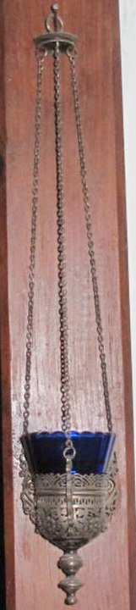 | Pr_In | HE_U9
002079 | IRMT/HE_U9 /002079/Pr_In/ Table watch on druza of crystals / 002079 | Table watch on druza of crystals |  |  | Table watch on druza of crystals  Size D 16 x h 25 cm | 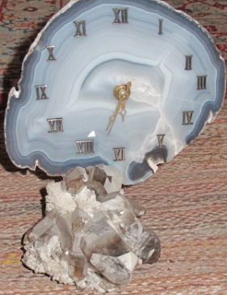 | Pr_In | HE_U9
002080 | IRMT/HE_U9 /002080/Pr_In/ Yellow curtains / 002080 | Yellow curtains |  |  | Yellow curtains on balcony door  Material: cotton  Condition: faded and hardened | 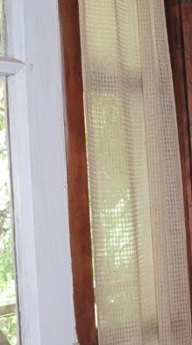 | Pr_In | HE_U9
002081 | IRMT/HE_U9 /002081/P/ Tibetan Thanghka of White Tara  / 002081 | Tibetan Thanghka of White Tara |  | Misao, Japan, 2005 | Tibetan Thanghka of White Tara on clouds.  On cloth with wooden rods  Material: canvas, cloth  Condition : good  Size 77 x 144 cm  Танка в раме, изображение Белой Тары на облаках  На ткани с деревянными палочками.  Материал: холст и ткань  Сохранность: хорошая | 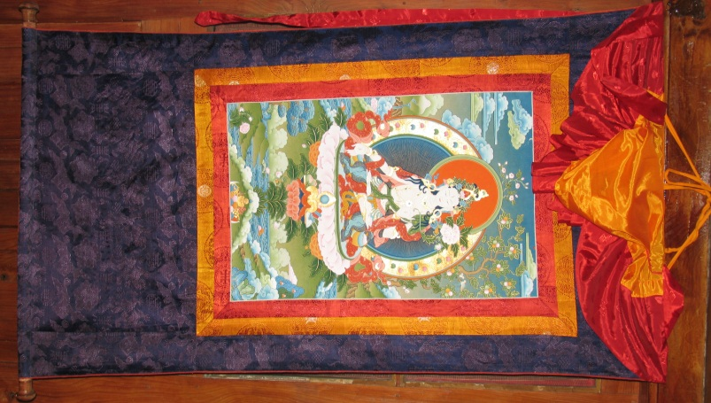 | P | HE_U9
002082 | IRMT/HE_U9 /002082/Pr_In/ Wooden statuette of man  / 002082 |  |  |  | Wooden carved statuette of man  Size 4,3 x 2 x 13,5 cm  No 93.21g | 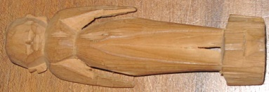 | Pr_In | HE_U9
002083 | IRMT/HE_U9 /002083/MS/ Crystal stone / 002083 | Crystal stone/  Кристалл горного хрусталя |  |  | Crystal stone, translucent with clouds.  Size 25,5 x x 15 x 11 cm  No 93.263  Кристалл горного хрусталя полупрозрачный с легкими замутнениями.  Номер черным: 93.257 | 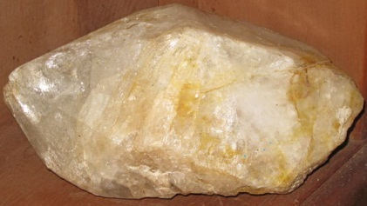 | MS | HE_U9
002084 | IRMT/HE_U9 /002084/MS/ Crystal stone / 002084 | Crystal stone/  Кристалл горного хрусталя |  |  | Crystal stone, translucent with clouds.  Size 7,5 x 4,5 x 4,5 cm  No 93.255  Кристалл горного хрусталя полупрозрачный с легкими замутнениями.  Номер черным: 93.255 | 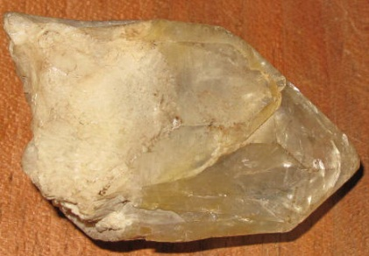 | MS | HE_U9
002085 | IRMT/HE_U5 /002085/Pc/ B/w photo of G.Roerich horseback in wooden frame with glass / 002085 | B/w photo of G.Roerich horseback in wooden frame with glass |  |  | B/w photo of G.Roerich horseback in wooden frame with glass.  Conditin: satisfactory  Size 27,5 x 23 cm | 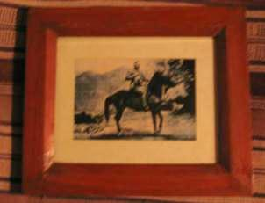 | Pc | HE_U5
002086 | IRMT/HE_U5 /002086/Pc/ B/w photo of the Urusvati Institute / 002086 | B/w photo of the Urusvati Institute |  |  | B/w photo of the Urusvati Institute, carton, glass.  Condition: glass broken  Size 23 x 18 cm |  | Pc | HE_U5
002087 | IRMT/HE_U5 /002087/Pr_F/ wooden fire screen / 002087 | wooden fire screen |  |  | Carved wooden fire screen in three sections  Material: wood  Condition: fragile, broken pieces, needs restoration  Size 29.5 x 61 cm, 3 sections | 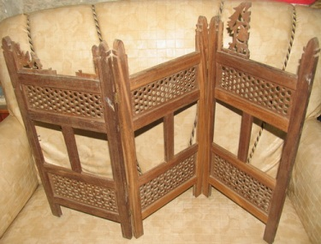 | Pr_F | HE_U5
002088 | IRMT/HE_U4 /002088/Pr_In / White ceramics lamp shade  / 002088 | White ceramics lamp shade |  |  | White ceramics lamp shade  Material: glass  Condition: satisfactory  Size 30 x 7.5 cm | 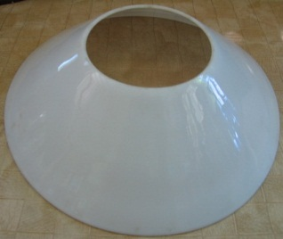 | Pr_In | HE_U4
002089 | IRMT/HE_U4/002089/ Pr_In / White ceramics lamp shade_damd / 002089 | White ceramics lamp shade |  |  | White ceramics lamp shade  Material: glass  Condition: broken  Size 30 x 7.5 cm | 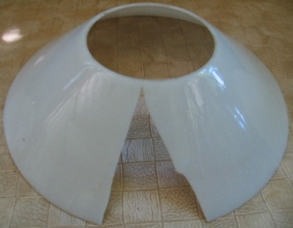 | Pr_In | HE_U4
002090 | IRMT/ HE_U4 /002090/ Pr_In / White ceramics lamp shade_slighly damd / 002090 | White ceramics lamp shade |  |  | White ceramics lamp shade  Material: glass  Condition: slightly damaged  Size 25 x 16.5 cm | 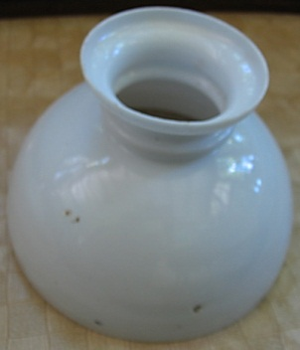 | Pr_In | HE_U4
002091 | IRMT/ HE_D7 /002091/ Pr_In / Wooden carved box / 002091 | Wooden carved box |  |  | Wooden carved box with double bottom  Material: wood  Condition: built in dust, needs restoration inside  Size 19,5 x 12 x 7 cm | 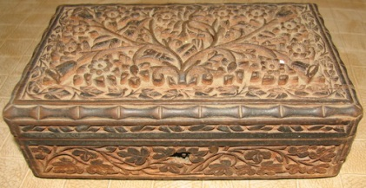 | Pr_In | HE_D7
 |  |  |  |  |  | 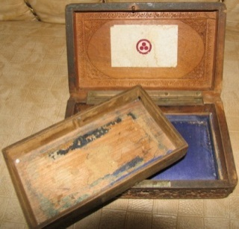
002092 | IRMT/ / HE_D7/ 002092/ Pr_F / Wooden desk box for office needs / 002092 | Wooden desk box for office needs |  |  | Wooden desk box for office needs  (papers, cards)  Material: wood  Condition: needs cleaning and polishing  Size 54 x 22 x 23 cm | 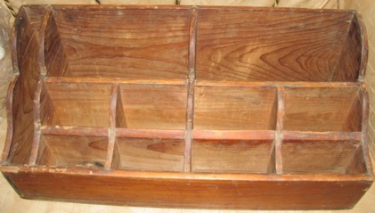 | Pr_F | HE_D7
002093 | IRMT/ HE_D5/ 002093/ Pr_El / Metallic round weights / 002093 | Metallic round weights |  |  | Metallic round weights on chain with two plates fixed on wooden stick.  Condition: deformed plates  Diam 27 cm | 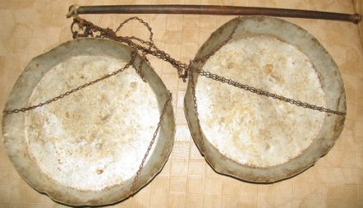 | Pr_El | HE_D5
002094 | IRMT/HE_U1 /002094/Pr_In/ Tibetan prayer / 002094 | Tibetan prayer |  |  | Tibetan prayer printed on cloth canvas in wooden frame  Material: cloth  Condition: satisfactory  Size 31 x 57,6 cm | 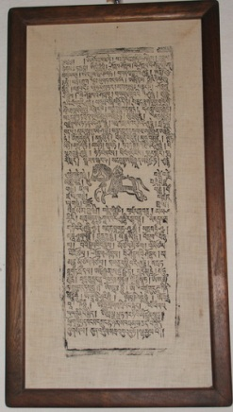 | Pr_In | HE_U1
002095 | IRMT/HE_D7 /002095/Pr_In/ Candle holder / 002095 | Candle holder |  |  | Candle holder made of wood and covered by light reddish-brown, black  Condition: paint is worn out, top of the stick is broken  Ht. 21 cm, diameter of base 13,5cm  Подсвечник деревянный, покрыт светло красно-коричневой краской  Сохранность: краска сильно облезла, сломан верх подсвечника  Высота 21см; диаметр подставки 13,5см | 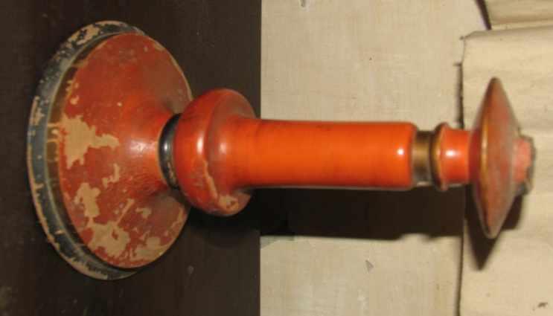 | Pr_In | HE_D7
002096 | IRMT/HE_U4 /002096/Pr_In/ Glass vase/ 002096 | Glass vase |  |  | Transparent glass vase in polygon shape with many facets  Material: glass  Condition: base broken off  H 21 cm, D 10cm, base D 7,5 cm | 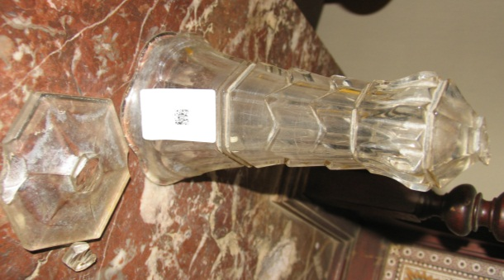 | Pr_In | HE_U4
002097 | IRMT/HE_U5_000250/ 002097/Pr_El/ Perfume and medicine bottles of Devika Rani/002097 | Perfume and medicine bottles of Devika Rani |  |  | Perfume and medicine bottles and boxes of Devika Rani | 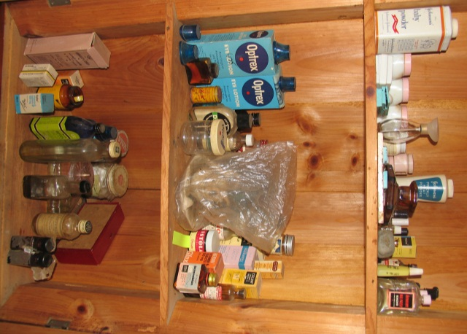 | Pr_El | IRMT/HE_U5/000250/ Pr_F / Corner wooden cupboard / 000250
002098 | IRMT/HE_U9 /002084/MS/ Granite stone / 002098 | Granite stone/кусок гранита со слюдой |  |  | Red granite stone.  Size 7,5 cm  No 93.293  Кусок гранита со слюдой  Размеры:7,5 см  Номер черным: 93.293 | 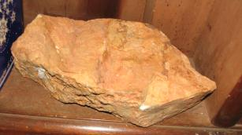 | MS | HE_U9
002099 | IRMT/HE_U6 /002099/P/ Copy of S.Roerich painting “Devika Rani”  / 002099 | Copy of S.Roerich painting “Devika Rani” |  | Russian painter | Copy of S.Roerich painting “Devika Rani”  97.1 | 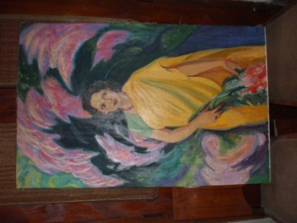 | P | HE_U6
002100 | IRMT/ HE_U5 /002100/ Pr_In/ Small door curtains / 002100 | Small door curtains |  |  | Small door curtains in wooden built-in bookcase  Material: cotton  Condition: flimsy  Size 50 х 100 cm  Шторки на дверях во встроенном шкафу, 2 шт.  Сохранность: выцветшие,  Размеры: 50 х 100 см | 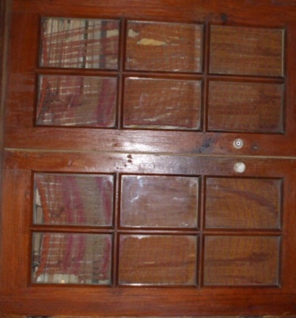 | Pr_In | HE_U5
002101 | IRMT/ HE_U5/002101/ Pr_In/ Small door curtains / 002101 | Small door curtains |  |  | Small curtains on the doors to the sitting room, 2 pcs  Material: cotton  Condition: flimsу, faded  Size 53 х 102 cm  Шторки на дверях в гостиную комнату , 2 шт.  Сохранность: выцветшие,  Размеры: 53 х 102 см | 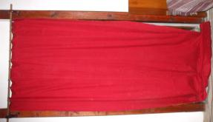 | Pr_In | HE_U5
002102 | IRMT/ HE_U5 /002102/ Pr_In/ Wall lamp/ 002102 | Wall lamp/  Бра двухрожковое |  |  | Forged iron two light wall sconce one beige cardboard shade  Material: metal  Condition satisfactory  35 x 22 x 25cm  Бра двухрожковое, кованое, c одним бежевым картонным абажуром  Материал: металл, картон  Сохранность: удовл.  Размер: 35 x 22 x 25см |  | Pr_In | HE_ U5
002103 | IRMT/ HE_U5 /002103/ Pr_In/ Copper cup with four crystalls  / 002103 | Copper cup |  |  | Copper cup with four crystals  Material: copper  Satisfactory condition  Size 8.2cm  No 93.181  Медная чашечка с 4-мя кристаллами  Сохранность: удовл.  Размер: 8,2 м  Номер черным: 93.181 | 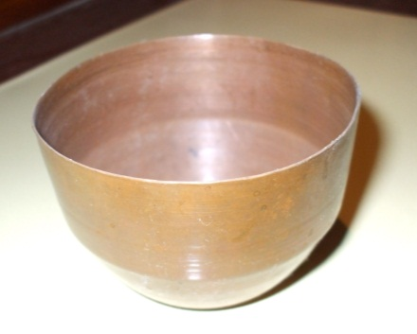 | Pr_In | HE_ U5
002104 | IRMT/ HE_U5 /002104/ Pr_In/ Copper vessel  / 002104 | Copper vessel |  |  | Copper vessel  Material: copper  Satisfactory condition  Size 7.5 cm  No 93.214 ( iii)  Медный сосуд  Сохранность: удовл.  Размер: 7.5 см  Номер черным: 93.214 ( iii) | 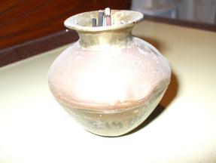 | Pr_In | HE_ U5
002105 | IRMT/ HE_U5 /002105/ Pr_In/ Big copper vessel  / 002105  IRMT/ HE_U5 /002105-1/ Pr_In/ Big copper vessel  / 002105-1 | Big copper vessel |  |  | Big copper vessel 2 pcs  Material: copper  Satisfactory condition  Size D 12 x h 8 cms  93.214 ( iv), 93.214 (v)  Медный сосуд  Сохранность: удовл.  Размер: D 12 x h 8 см  Номер: 93.214 ( iv), 93.214 (v) | 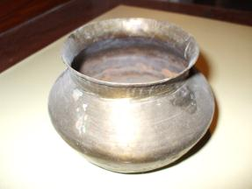 | Pr_In | HE_ U5
002106 | IRMT/ HE_U5 /002106/ Pr_In/ Small blue ceramic vase  / 002106 | Small blue ceramic vase |  |  | Small blue ceramic vase  Material: ceramics  Good condition  Size H 11,5 x d 5.8 cm  No 93.829 ( i)  Маленькая синяя керамическая вазочка  Материал: керамика  Сохранность: удовл.  Размер: H 11,5 x d 5.8 см  Номер черным: 93.829 ( i) | 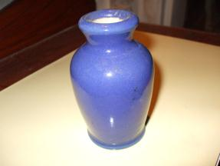 | Pr_In | HE_ U5
002107 | IRMT/ HE_U5 /002107/ Pr_In/ Small blue ceramic vase  / 002107 | Small blue ceramic vase |  |  | Small blue ceramic vase  Material: ceramics  Good condition  Size 35 x 22 x 25 cm  No 93.829 ( ii)  Маленькая синяя керамическая вазочка  Сохранность: удовл.  Номер черным: 93.829 ( ii) |  | Pr_In | HE_ U5
002108 | IRMT/ HE_U5 /002108/ Pr_In/ Russian doll for samovar, folk style/ 002108 | Russian doll for samovar, folk style |  | Пр-во «Художественная игрушка» | Russian doll Anuta for top of samovar, folk style in red folk dress  Material: plastic, cloth  Good condition  Size h 34 cm  Кукла для самовара «Анюта». В красном сарафане  Сохранность: удовл. | 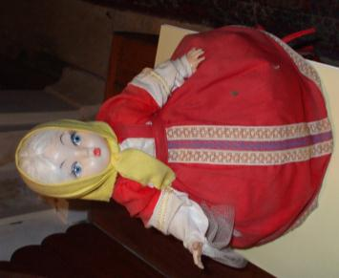 | Pr_In | HE_ U5
002109 | IRMT/ HE_U5 /002109/ Pr_F/ Mattress on G.Roerich’s bed / 002109 | Mattress on G.Roerich’s bed |  |  | Mattress on G.Roerich’s bed  Material: cotton, cloth  Good condition  Size 92 х 183 cm  Ватный матрас в серо-голубую полоску на кровати Ю.Рериха  Материал: вата, ткань  Сохранность: удовл.  Размер: 92 х 183 см | 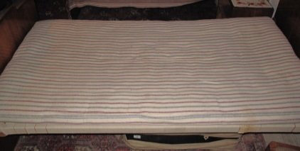 | Pr_F | HE_ U5
002110 | IRMT/ HE_U5 /002110/ Pr_F/ Pillow on G.Roerich’s bed / 002110 | Pillow on G.Roerich’s bed |  |  | Pillow on G.Roerich’s bed  Material: cotton  Good condition  Size 68 x 42 cm  Подушка из коричневой ткани в полоску на кровати Ю.Рериха  Сохранность: удовл.  Размер: 68 х 42 см | 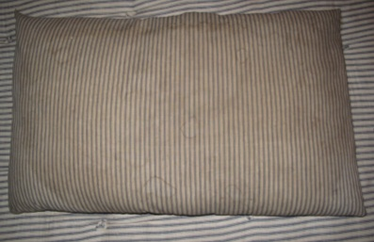 | Pr_F | HE_ U5
002111 | IRMT/ HE_U5 /002112/ Pr_F/ Cover on G.Roerich’s bed / 002111 | Cover on G.Roerich’s bed |  |  | Cover on G.Roerich’s bed  Material: cotton  Good condition  Size 164 x 204 cm  Покрывало на кровати Ю.Рериха в коричневую, бежевую полоску с бахромой  Материал: ткань  Сохранность: ветхое  Размер:164 х 204 см | 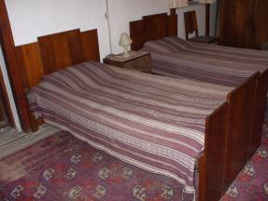 | Pr_F | HE_ U5
002112 | IRMT/ HE_U5 /002112/ Pr_F/ Mattress on S.Roerich’s bed / 002112 | Mattress on S.Roerich’s bed |  |  | Mattress on S.Roerich’s bed  Material: cotton  Good condition  Size 92 x 183 cm  No 93.883 (ii)  Матрас на кровати С.Рериха светлый, с голубой и красной полоской  Сохранность: удовл.  Размер: 92 х 183 см | 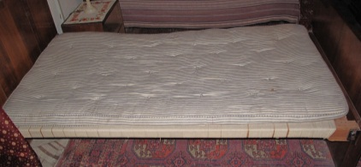 | Pr_F | HE_ U5
002113 | IRMT/ HE_U5 /002113/ Pr_F/ Pillow on S.Roerich’s bed / 002113 | Pillow on S.Roerich’s bed |  |  | Pillow on S.Roerich’s bed  Material: cotton  Good condition  Size 68 x 42 cm  Подушка на кровати С.Рериха из светлой ткани с полоской  Сохранность: удовл.  Размер: 68 х 42 см |  | Pr_F | HE_ U5
002114 | IRMT/ HE_U5 /002114/ Pr_F/ Cover on S.Roerich’s bed / 002114 | Cover on S.Roerich’s bed |  |  | Cover on S.Roerich’s bed  Material: cotton  Good condition  Size 164 x 204 cm  Покрывало на кровати С.Рериха в коричневую, бежевую полоску с бахромой  Материал: хлопок  Сохранность: ветхое  Размер:164 х 204 см | 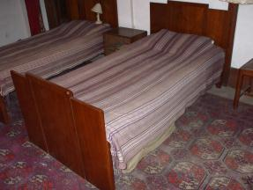 | Pr_F | HE_ U5
002115 | IRMT/ HE_U5 /002115/ Pr_In/ Metal hook/ 002115 | Metal hook/Крючок металлический |  |  | Hook/peg made of metal  Material: brass  Condition: satisfactory  Size 6 x 6 cm  Крючок металлический  Материал: латунь  Сохранность удовлетворительная  Размеры: 6 х 6 см | 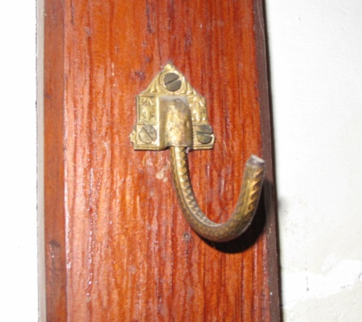 | Pr_In | HE_ U5
002116 | IRMT/ HE_U5 /002116/ Pr_In/ Metal hook/ 002116 | Metal hook/Крючок металлический |  |  | Hook/peg made of metal , ceramic knob is missing  Material: brass  Condition: satisfactory  Size 6 x 6 cm  Крючок металлический  Материал: латунь  Сохранность удовлетворительная  Размеры: 6 х 6 см | 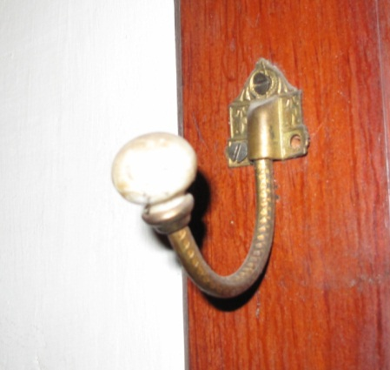 | Pr_In | HE_ U5
002117 | IRMT/HE_U5 /002117/Pr_In/ Hangers / Плечики для одежды_10 pcs / 002117 | Hangers/ Плечики для одежды |  |  | Wooden hangers, 10 pcs  Condition : satisfactory  Size 19 x 12 cm  Плечики для одежды 10 шт  Материал: дерево  Сохранность:  Размеры: 19х12см | 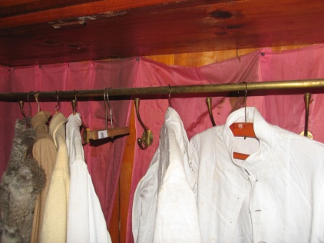 | Pr_In | HE_ U5
002118 | IRMT/HE_U5/002118/Pr_Cl/ Slippers/002118 | Slippers/Индийские национальна тапочки |  |  | Slippers, Indian national style  Material: material; leather  Condition: worn out  Size L 27 cms  Инд.нац.тапочки (бутаны) с острыми носами, пятки стоптаны. С красным орнаментом, на кожаной подошве.  Материал: ткань, кожа  Сохранность: ветхая ткань, повреждения ткани  Длина 27 см | 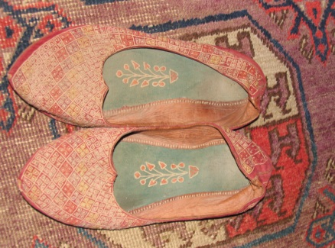 | Pr_Cl | HE_ U5
002119 | IRMT/HE_U9 /002119/MS/ grey granite stone / 002119 |  |  |  | Light grey granite stone.  Small: 7 cm  Кусочек гранита со слюдой.  Размеры:7 см |  | Ms | HE_ U9
002120 | IRMT/ HE_U5 /002120/ Pr_In/ Copper cup  / 002120 | Copper cup |  |  | Copper cup  Material: copper  Satisfactory condition  Size 6 cm  No 93.180  Медная чашечка  Сохранность: удовл.  Размер: 6 см  Номер черным: 93.180 | 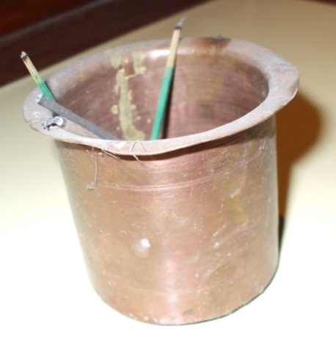 | Pr_In | HE_ U5
002120_1 | IRMT/ HE_U5 /002120_1/ Pr_In/ Copper cup  / 002120_1 | Copper cup |  |  | Copper cup  Material: copper  Satisfactory condition  Size 7,3 (diam) x 5,8 cm  No 93.171  Медная чашечка  Сохранность: удовл.  Номер черным: 93.171 | 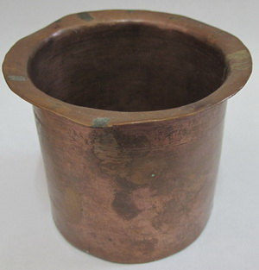 | Pr_In | HE_ U5
002121 | IRMT/HE_U5/002121/P Reproduction of Nicholas Roerich picture/Репродукция картины Николая Рериха / 002121 | Reproduction of Nicholas Roerich picture/Репродукция картины Николая Рериха |  |  | Reproduction of Nicholas Roerich picture.  The Miracle. Epiphany of Messiah 1923  Gift from Samara 2003  Size 51 x 73 cm | 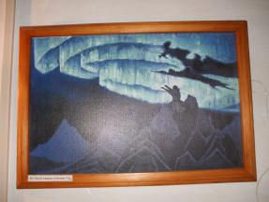 | P | HE_ U5
002122 | IRMT/HE_U6 /002122/Pr_In/ Electric wall lamp/ Настенная лампочка / 002122 | Electric wall lamp/ Настенная лампочка |  |  | Electric wall lamp of beige color, battery powered, glass shade, metal chain switch and base.  Material: glass, metal  Condition: dusty  Size 8,5 х 14,5 cm  Настенная лампочка со стеклянным плафоном на батарейке, с метал. Цепочка на метал корпусе  Сохранность: запыленная  8,5 х 14,5 см | 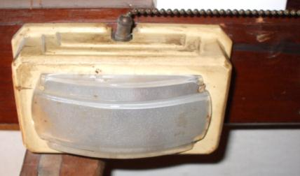 | Pr_In | HE_ U6
002123 | IRMT/HE_U7 /002123/Pr_F/ Big wardrobe /002123 |  |  |  | Big wardrobe of dark wood, no shelves  Material: wood  Condition good  Size h165 x 160 x 50 cm | 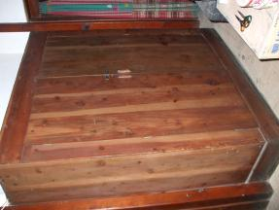 | Pr_F | HE_ U7
002124 | IRMT/HE_U7 /002124/Pr_F/ Big wood trunk /002124 |  |  |  | Big trunk  Material: wood  Size H 56 x 102 x 56 cm | 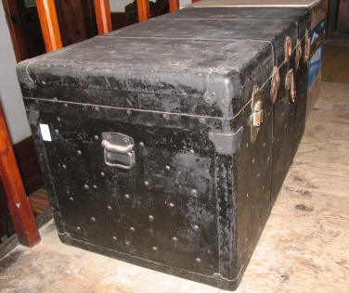 | Pr_F | HE_ U7
002125 | IRMT/HE_U7 /002125/Pr_El/ Wood cubic pieces in a bag /002125 |  |  |  | Wood cubic pieces in a bag |  | Pr_El | HE_ U7
002126 | IRMT/HE_U7 /002126/Et/ Tsam mystery mask of roe / Маска косули для мистического буддийского обряда Цам  / 002126 | Tsam mystery mask of dear/ Маска оленя для мистического буддийского обряда Цам |  |  | Tsam mystery mask of roe  Condition: damaged  Size 40 x 23 cm  No 93.540  Маска косули для мистического буддийского обряда Цам  Материал:  Сохранность: поломана  Размеры: 40 x 23 см  Номер черным: 93.540 | 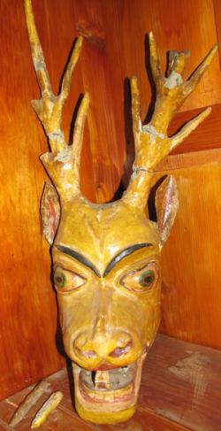 | Et | HE_U7
002127 | IRMT/HE_U8 /002127/Pr_F/ Wooden shelf /002127 | Wooden shelf |  |  | Wooden shelf  Material: dark wood  Condition: good  Size 39 x 22 x 21 cm  No 93.579(iv)  Деревянная полочка из темного дерева  Сохранность: поверхность требует обработки  39 x 22 x 21 См  93.579(iv) | 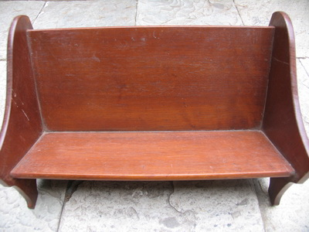 | Pr_In | HE_U8
002128 | IRMT/HE_U8/002128/Pr_Et/ Umbrella /002128 | Umbrella/Зонтик дамский от солнца |  |  | Lady’s umbrella with floral design and wooden hand (supposingly Devika Rani’s umbrella)  Material: fabriс  Condition: worn out , torn  Size L 48,5 cm  Зонтик дамский от солнца с пестрым цветочным рисунком(бежевые, красные цветы на бежевом фоне),деревянная ручка со шнурком  Материал: ткань  Сохранность: ветхая ткань, повреждения ткани  Длина 48,5 см | 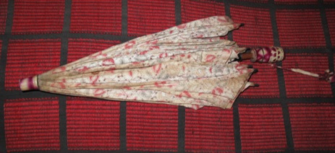 | Pr_El | HE_U8
002129 | IRMT/HE_U8/002129/Pr_In/ Russian doll for samovar, folk style/002129 | Russian doll for samovar, folk style |  |  | Russian doll for samovar, in blue silk folk dress with golden lace and white silk shawl  Good condition  Size 25,5 cm  No 93.865  Кукла для самовара в голубом шелковом сарафане, отделан золотыми кружевами и беловой шелковой косынкой  Сохранность: удовл.  Номер черным: 93.865 | 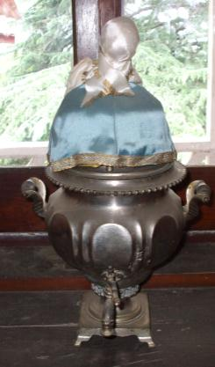 | Pr_In | HE_U8
002130 | IRMT/HE_U8/002130/Pr_In/ Russian doll for samovar, folk style/002130 | Russian doll for samovar, folk style |  | Пр-во «Художественная игрушка» | Russian doll for samovar, folk style in green-yellow folk dress  Good condition  Size 41Cm  No 93.224 (i)  Кукла для самовара в зеленовато-желтом сарафане с кокошником и фартуком  Сохранность: выцвел сарафан  Размер: 41 см  Номер черным: 93.224 (i) | 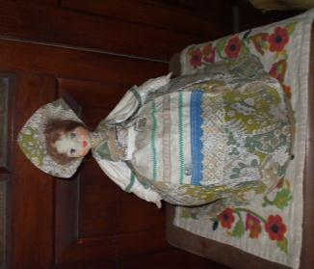 | Pr_In | HE_U8
002131 | IRMT/HE_U8/002131/P Reproduction of Nicholas Roerich picture/Репродукция картины Николая Рериха / 002131 | Reproduction of Nicholas Roerich picture/Репродукция картины Николая Рериха |  |  | Reproduction of Nicholas Roerich picture.  «And we are bringing the Light»  Gift from Samara 2003  Size 71 x 101,5 cm | 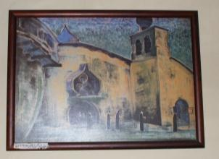 | Pr_In | HE_U8
002132 | IRMT/HE_U8 /002132/Pr_In/ Electric wall lamp/ Настенная лампочка / 002132 | Electric wall lamp/ Настенная лампочка |  |  | Electric wall lamp of beige color, battery powered, glass shade, oval shaped. Metal chain switch & base.  Material: glass, metal  Condition: dusty  Size 8,5 х 14,55 cm  Настенная лампочка со стеклянным плафоном на батарейке. Цепочка на метал корпусе  Сохранность: запыленная  8,5 х 14,55 см | 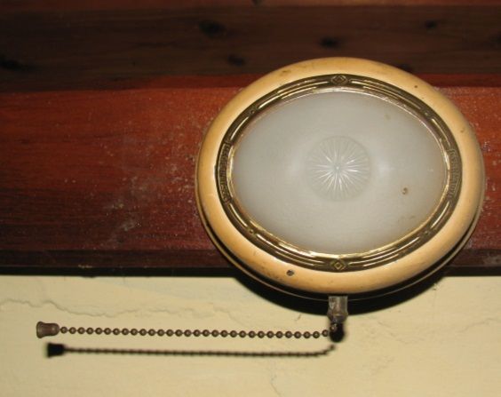 | Pr_In | HE_U8
002133 | IRMT/HE_U8 /002133/Pr_In/ Sun screen / 002133 | Sun screen |  |  | Sun screen of thick cloth in stripes  Size 178-180 cm | 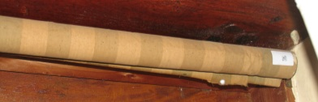  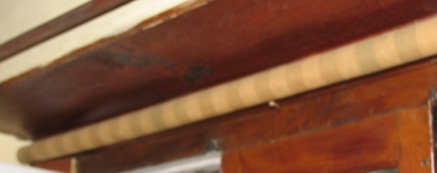 | Pr_In | HE_U8
002134 | IRMT/HE_U8 /002134/Pr_El/ Table set with inkpot and pens / 002134 |  |  |  | Table set with two inkpots, calendar and pens tray. Inkpots made of glass with metal knob covers  Material: wood, glass  Condition good  Size 22 x 13 cm  No 93.189 (a) | 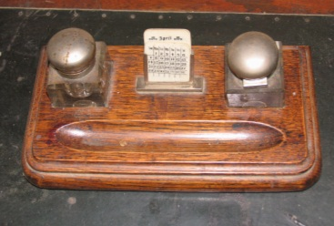 | Pr_El | HE_U8
002135 | IRMT/HE_U8 /002135/Pr_El/ Small boat shape tray for pens and pencils / 002135 |  |  |  | Small boat shape tray for pens and pencils with carved head in front.  Black plastic  Condition good  Size 26 x 8 cm  No 93.88(a) | 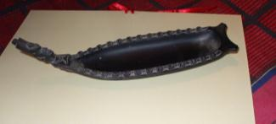 | Pr_El | HE_U8
002136 | IRMT/HE_U8 /002136/Pr/ Sister Ursula cross /002136 |  |  |  | Sister Ursula’s cross on black lace | 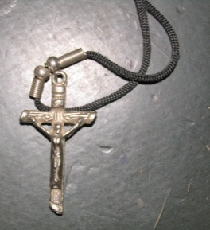 | Pr | HE_U8
002137 | IRMT/HE_U8 /002137/Pr/ The joy in loving.Mother Teresa /002137 | Book |  |  | The joy in loving/ Mother Teresa/the Viking Press 1996 |  | Pr | HE_U8
002138 | IRMT/HE_U8 /002138/Pr_El/ Key ring in the form of hourse head/ 002138 |  |  |  | Key ring in the form of horse head  Wood  Size 5 x 4 cm | 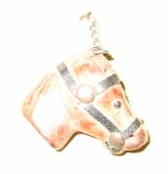 | Pr_E | HE_U8
002139 | IRMT/HE_U8 /002139/Pr_El/ Pillow/002139 |  |  |  | Pillow blue  Size 64 x 41 cm  Condition satisfactory | 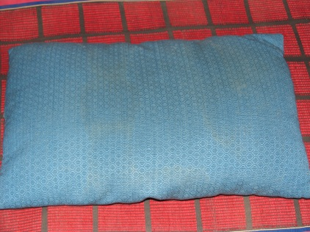 | Pr_E | HE_U8
002140 | IRMT/HE_U8 /002140/Pr_El/ Woolen blanket /002140 |  |  |  | Woolen blanket  Condition satisfactory | 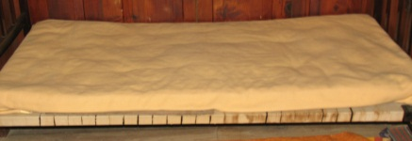 | Pr_E | HE_U8
002141 | IRMT/ HE_ D8 /0020141/Pr_In/ Wall lamp /002141 | Wall lamp/  Бра двух рожковое |  |  | Forged iron two light wall lamp (sconce) with beige cardboard shades, decorated by braid  Material: metal, cardboard  Satisfactory condition  Size 35 x 22 x 25cm  Бра двухрожковое, кованое, с двумя бежевыми картонными абажурами  Материал: металл, картон  Сохранность: удовл.  Размер: 35 x 22 x 25см | 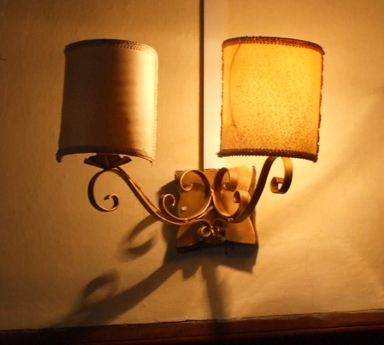 | Pr_In | HE_U8
002142 | IRMT/HE_U8/002142/Pr_In/ Curtains/ шторки / 002142 | Curtains/ шторки |  |  | Curtains on doors, 4 pcs  Material: Cotton  Condition: Faded  Size 98 x 64 cm  Бежевые шторки на дверях в библиотеку, 4 шт.  Материал: хлопок типа марлевки, красноватая мелкая клеточка  Состояние: вылинявшее  Размеры: 98 х 64 см | 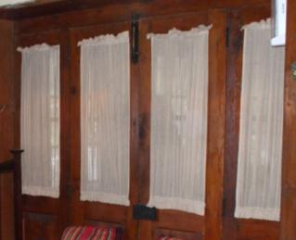 | Pr_In | HE_U8
002143 | IRMT/HE_U8/002143/Pr_In/ Napkin / 002143 | Napkin |  |  | Napkin of coarse beige fabric has a floral decoration with wool thread in orange, crimson and green colours.  Material: wool, cotton  Condition: satisfactory  Size 45 x 35cm  Салфетка из грубой ткани бежевого цвета. Украшена вышивкой шерстяной ниткой в виде цветочного рисунка с преобладанием оранжевого, малинового и зеленого тонов.  Материал: шерсть, хлопок  Сохранность удовлетворительная  Размеры: 45 х 33м | 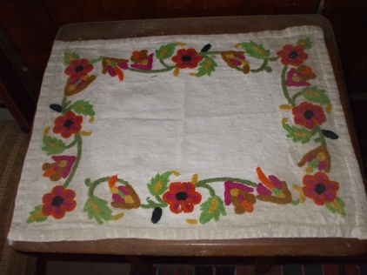 | Pr_In | HE_U8
002144 | IRMT/HE_U8/0002144/ Pr_F / постельное белье, полотенца / 002144 |  |  |  | Постельное белье, полотенца, покрывала, салфетки итд. |  | Pr_F | HE_U8
002145 | IRMT/HE_U8/0002145/ Pr_El / Nut cracker / 002145 | Nut cracker |  |  | Nut cracker with wooden handles  Material: metal  Condition: good  Size 22 cm | 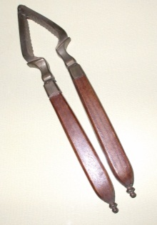 | Pr_E | HE_ U8
002146 | IRMT/HE_U8 /002146/Pr_In/ Straw fan /002146 | Straw fan |  |  | Fan, Indian style wickerwork with cloth in bright green, red yellow colors on painted wood stick.  Material: straw, wood, cloth  Condition: good  Fan sixe 30 x 37 cm  Stick 42 cm  Деревянный индийский веер, обшитый материей на палочке  Материал: дерево, материал  Сохранность: хорошая  Опахало 30 x 37 cм  Палочка 42см | 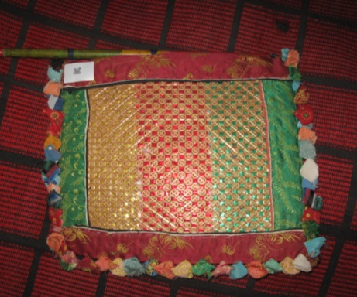 | Pr_In | HE_U8
002147 | IRMT/HE_U8 /002147/Pr_In/ Wood box /002147 | Wood box |  |  | Wood box with inlay decoration  (инкрустация), with a cover  Material: wood  Condition: good  Size 12 x 8 x 6 cm  No 93.216(iv)  Деревянная шкатулка с инкрустацией, с крышкой  Материал: дерево  Сохранность: хорошая  Размеры 12 x 8 x 6 см  93.216 (iv) | 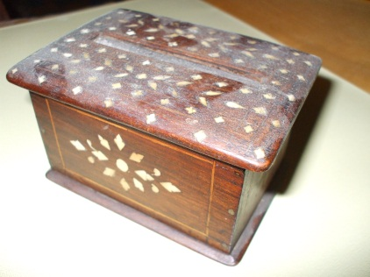 | Pr_In | HE_U8
002148 | IRMT/HE_U8/002148/Pr_In/ Ball pen /002148 |  |  |  | Ball pen 2pcs  Black with handles decorated by picture of cat  Size 14 cm  Green: No 93.188(b)  Red: No 93.188 (c) | 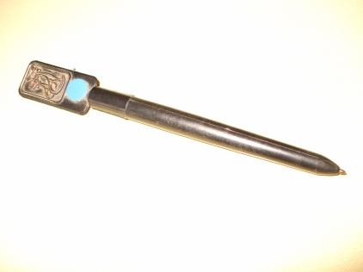 | Pr_In | HE_U8
002149 | IRMT/HE_U8/002149/Pr_In/ Napkin / 002149 | Napkin |  |  | Napkin of coarse beige fabric has a floral decoration with wool thread in orange, crimson and green colours.  Material: wool, cotton  Condition: satisfactory  Size 56 x 35cm  Салфетка из грубой ткани бежевого цвета. Украшена вышивкой шерстяной ниткой в виде цветочного рисунка с преобладанием оранжевого, малинового и зеленого тонов.  Материал: шерсть, хлопок  Сохранность удовлетворительная  Размеры: 56х 35 см | 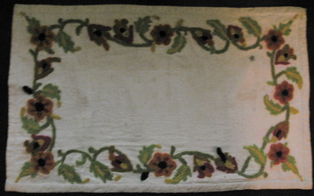 | Pr_In | HE_U8
002150 | IRMT/HE_U8 /002150/Pr_F/ Wooden shelf /002150 | Wooden shelf |  |  | Wooden shelf  Material: dark wood  Condition: good  size 39 x 22 x 21 cm  93.579(iii)  Деревянная полочка из темного дерева  Материал: дерево  Сохранность: хорошая  39 x 22 x 21 См  93.579(iii) |  | Pr_F | HE_U8
002151 | IRMT/HE_U8 /002151/Pr_F/ Wooden shelf /002151 | Wooden shelf |  |  | Wooden shelf  Material: dark wood  Condition: needs wood polishing  Size 39 x 22 x 21 cm  93.579(ii)  Деревянная полочка из темного дерева  Сохранность: поверхность требует обработки  39 x 22 x 21 См  93.579(ii) |  | Pr_F | HE_U8
002152 | IRMT/HE_U7 /002152/Pr_In/ Hangers / Плечики для одежды / 002252 | Hangers/ Плечики для одежды |  |  | Hangers, made of wood, 12 pcs  Material: wood  Condition : satisfactory  Size 19 x 12 cm  Плечики для одежды, 12 шт  Материал: дерево  Сохранность: удовл.  Размеры: 19х12см | 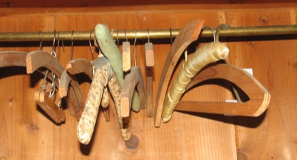 | Pr_In | HE_U7
002153 | IRMT/HE_U8 /002153/Pr_In/ Woolen blanket / Одеяло / 002253 | Woolen blanket / Одеяло / |  |  | Woolen blanket (beige color)  Condition satisfactory  Шерстяное бежевое одеяло |  | Pr_In | HE_U8
002154 | IRMT/ HE_ U7 /002154/P/ Painting of Indian gods /002154 |  |  |  | Painting of Indian gods. Kartikkeya with his Consort  Size 35,8 x 47,5 cm  South Indian  No. 93.207 | 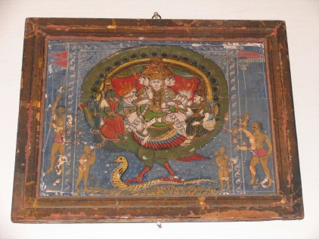 | P | HE_U7
002155 | IRMT/HE_U8/002155/Ms/ Double crystal stone /002155 | Double crystal stone/  Сросток кристаллов горного хрусталя |  |  | Double crystal stone, transparent, with slight clouds. Paper on board.  Size 8,9 x 5,3 cm  No 93.148  Сросток кристаллов горного хрусталя, прозрачный, с легкими замутнениями.  Размеры: 8,9 x 5,3 см  Номер черным: 93.148 |  | Ms | HE_U8
002156 | IRMT/HE_U8/002156/Ms/Crystal stone/ Кристалл /002156 | Crystal stone/  Кристалл горного хрусталя |  |  | Crystal stone, translucent  Size 17 x 9 cm  No 93.140  Кристалл горного хрусталя прозрачный  Размеры: 17 x 9 см  Номер черным:93.140 |  | Ms | HE_U8
002157 | IRMT/HE_U8/002157/Ms/Crystal stone/ Кристалл /002157 | Crystal stone/  Кристалл горного хрусталя |  |  | Crystal stone, transparent, with slight clouds.  Size 14 x 6.5 cm  No 93.147  Кристалл горного хрусталя, прозрачный, с легкими замутнениями  Размеры: 14 x 6.5 см  Номер черным: 93.147 |  | Ms | HE_U8
002158 | IRMT/HE_U8/002158/Ms/Crystal stone/ Кристалл /002158 | Crystal stone/  Кристалл горного хрусталя |  |  | Crystal stone, transparent.  Size 10 x 9 cm  No 93.151  Кристалл горного хрусталя, прозрачный.  Размеры: 10 x 9 см  Номер черным:93.151 |  | Ms | HE_U8
002159 | IRMT/HE_U8/002159/Ms/Crystal stone/ Кристалл /002159 | Crystal stone/  Кристалл горного хрусталя |  |  | Crystal stone, translucent with slight clouds.  Size 17 x 7 cm  No 93.145  Кристалл горного хрусталя полупрозрачный с легкими замутнениями.  Размеры: 17 x 7 см  Номер черным:93.145 |  | Ms | HE_U8
002160 | IRMT/HE_U8/002160/Ms/Crystal stone/ Кристалл /002160 | Crystal stone/  Кристалл горного хрусталя |  |  | Double crystal stone, transparent, with slight clouds  Size 11 x 8,5 cm  Сросток кристаллов горного хрусталя, прозрачный, с замутнениями..  Размеры: 11 x 8,5 см |  | Ms | HE_U8
002161 | IRMT/HE_U8/002161/Ms/Crystal stone/ Кристалл /002161 | Crystal stone/  Кристалл горного хрусталя |  |  | Сrystal stone, transparent, with clouds  Size 11 x 8 cm  Кристалл горного хрусталя, прозрачный, с замутнениями..  Размеры: 11 x 8 см |  | Ms | HE_U8
002162 | IRMT/HE_U3/002162/Ms/Crystal stone/ Кристалл /002162 | Crystal stone/  Кристалл горного хрусталя |  |  | Сrystal stone, transparent, with clouds  Size 18 x 13 cm  No 93.135  Кристалл горного хрусталя, прозрачный, с замутнениями..  Размеры: 18 x 13 см |  | Ms | HE_U3
002163 | IRMT/HE_U3/002163/Ms/Crystal stone/ Кристалл /002163 | Crystal stone/  Кристалл горного хрусталя |  |  | Druza Сrystal stone, transparent, with clouds  Size 19 x 17 cm  No 93.136  Кристалл горного хрусталя, прозрачный, с замутнениями..  Размеры: 19 x 17 см |  | Ms | HE_U3
002164 | IRMT/HE_D2/002164/Ms/Crystal stone/ Кристалл /002164 | Crystal stone/  Кристалл горного хрусталя |  |  | Druza Сrystal stone, transparent, with clouds  Size 27 x 19 cm  No 93.128  Кристалл горного хрусталя, прозрачный, с замутнениями..  Размеры: 27 x 19 см | 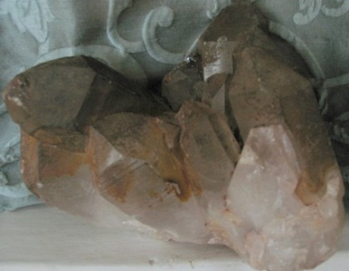 | Ms | HE_D2
002165 | IRMT/ HE_ D3 /002165/Pr_In/ Wooden frame/002165 | Wooden frame |  |  | Wooden frame (cloth missing)  Material: wood  Size 84 x 37,5 cm | 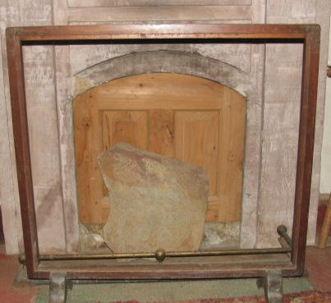 | Pr_In | HE_D3
002166 | IRMT/ HE_ D3 /002166/Pr_F/ Wooden desk dismantled/002166 |  |  |  | Wooden desk dismantled  Table top with three drawers  Two desk cupboards: 1: three drawers with glass knobs  2: plain door and three shelves inside (one vertical, two horizontal)  Material: wood  Condition: dismantled, dust, missing knobs  Cupboards: 84,5 x h 52,5 x 41 cm | 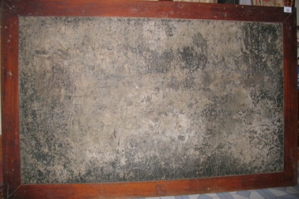 | Pr_F | HE_D3
002167 | IRMT/ HE_ D3 /002167/Pr_F/ Table lamp/002167 |  |  |  | Table lamp on heavy wood stand and beige cardboard shade  Material: wood & cardboard  Condition: not functional  Size H 47 x D21 cm  No 93.677 | 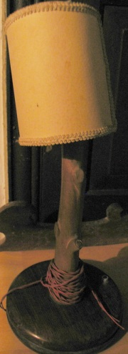 | Pr_In | HE_D3
002168 | IRMT/ HE_ D3 /002168/Pr_In/ Big Carpet /002168 |  |  |  | Big Carpet of blue grey with red-brown floral design  Material: wool  Condition: faded, worn out  Size 27 4 x 355 cm | 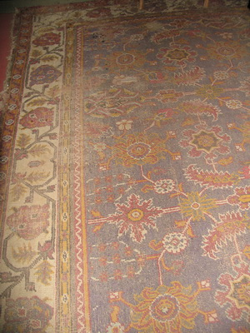 | Pr_In | HE_D3
002169 | IRMT/ HE_ D3 /002169/Pr_In/ Carpet /002169 |  |  |  | Small Carpet, red brown design  Material: wool  Condition: faded, worn out  Size 192 x 70 cm | 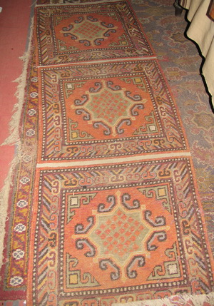 | Pr_In | HE_D3
002170 | IRMT/ HE_D4 /002170/ Pr_In/ Metal hook/ 002170 | Metal hook/Крючок металлический |  |  | Hook/peg made of metal , ceramic knob is missing  Material: brass  Condition: satisfactory  Size 6 x 6 cm  Крючок металлический  Материал: латунь  Сохранность удовлетворительная  Размеры: 6 х 6 см | 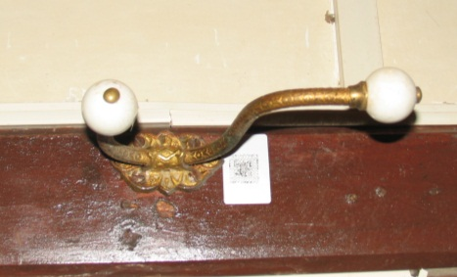 | Pr_In | HE_D4
002171 | IRMT/HE_D3 /002171/Pr_F/ Wooden shelf /002171 | Wooden shelf |  |  | Wooden shelf  Material: dark wood  Condition: requires polishing  Size 39 x 22 x 21 cm  No 93.579(i)  Деревянная полочка  Материал: дерево  Сохранность: поверхность требует обработки  39 x 22 x 21 См; No 93.579(i) |  | Pr_F | HE_D3
002172 | IRMT/HE_D1 /002172/Pr_In/ Tibetan kettle /002172 | Tibetan kettle |  |  | Tibetan flat kettle with small nose  Material: copper  Condition: good  Size D17 x 10 cm | 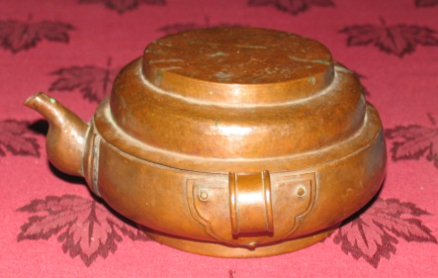 | Pr_In | HE_D1
002173 | IRMT/HE_D7 /002173/Pr_In/ Tibetan kettle /002173 |  |  |  | Men belt decorated with white beads and decorated buckle  Material: leather, metal  Condition: rusty, dried leather  Size 113 cm | 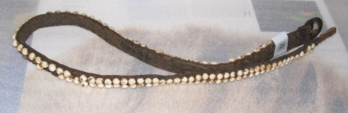 | Pr_In | HE_D7
002174 | IRMT/HE_D7 /002174/Pr_In/ Small leather bag  /002174 |  |  |  | Small leather bag  Material: leather  Condition: dusty  Size 13 x 8 x 7,5 cm | 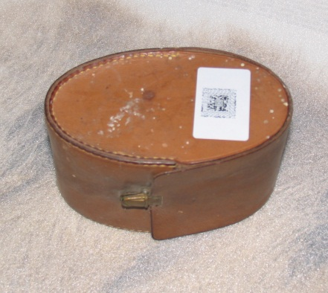 | Pr_In | HE_D7
002175 | IRMT/HE_D7 /002175/Pr_In/ Small leather bag  /002175 |  |  |  | Small leather braided horse whip with a handle  Material: leather  Condition: dusty  Handle 21,5cm  Whip 94 cm | 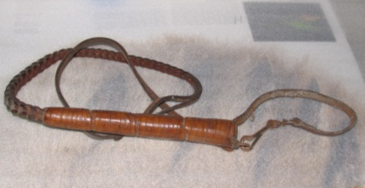 | Pr_In | HE_D7
002176 | IRMT/HE_D5/002176/Pr_S/ Silver spoons  /002176 |  |  |  | Big silver spoons 8 pcs  Size 21 cm  Medium silver spoons 15 pcs  Size 18 cm  Material: silver  Condition: good  Manufacturer stamp EPNS | 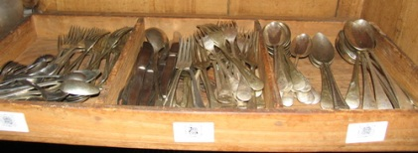 | Pr_S | HE_D5
002177 | IRMT/HE_D5 /002177/Pr_S/ Forks and knives  /002177 |  |  |  | Silver forks 26 pcs  Size 19,5 cm  One small fork 17,5 cm  Steel knives 11 pcs  Size 18,5 cm  Salad spoon 1 pc  Size 23,5 cm  Manufacturer stamp EPNS |  | Pr_S | HE_D5
002178 | IRMT/HE_D5/002178/Pr_S/ Forks and spoons  /002178 |  |  |  | Small forks 20 pcs  Size 17 cm  Small silver spoons 11 pcs  Size 12,5 cm  Small silver spoons 11 pcs  Size 11 cms  Different small silver spoons 6  Manufacturer stamp EPNS |  | Pr_S | HE_D5
002178_1 | IRMT/HE_D5/002178_1/Pr_S/ Sugar bowl  /002178_1 |  |  |  | Sugar bowl with decoration ribbon on the cover and around the main body. Top has dark ceramic handle.  Material: white metal  Condition: needs polishing  Size D 10,5 x 6,8 cm  Words – white metal on the bottom |  | Pr_S | HE_D5
002178_2 | IRMT/HE_D5/002178_2/Pr_S/ Tea sieve on a bowl shaped stand /002178_2 |  |  |  | Tea sieve on a bowl shaped stand,  with 2 decorated hands; bowl with a ribbon decoration & floral design.  Material; white metal  Condition: needs polishing  Sieve D 5 with handles 9,8 cm  Bowl D 5 cm  Words: EPNS at the bottom worn out |  | Pr_S | HE_D5
002179 | IRMT/HE_U2/002179/Pr_S/ Powder box  /002179 |  |  |  | Powder box golden color with fine decorations. It is supposed to belong to Helena Roerich.  Material: metal  Condition: needs cleaning, rusty glass, compact powder,  Size D 4,7, h 1 cm  Marks at the bottom: Orient # 4711 | 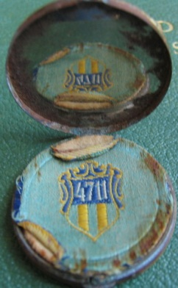 | Pr_S | HE_U2
 |  |  |  |  |  | 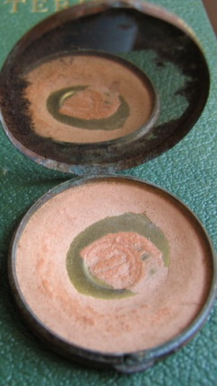 | Pr_S
002180 | IRMT/HE_D4/002180/Pr_S/ Cutlery /002180 |  |  |  | Cutlery set in a box  Mainly spoons  Material: stainless steel  Condition: good  Stamp : Venus Stainless steel  Big spoons 17 pcs  Small spoons 5 pcs  Very small spoons 2 pcs  One knife and one fork |  | Pr_S | HE_D4
002181 | IRMT/HE_U8/002181/Ms/Crystal stone/ Кристалл /002181 | Crystal stone/  Кристалл горного хрусталя |  |  | Crystal stone, translucent  Size 17 x 7 cm |  | Ms | HE_U8
002182 | IRMT/HE_D1/002182/Pr_In/ Vase /002182 | Vase |  |  | Vase of white glass with still life, green trees  Material: glass  Condition: good  Size H 13 x 16,8 cm  Letter at the bottom “Стар.Ю” | 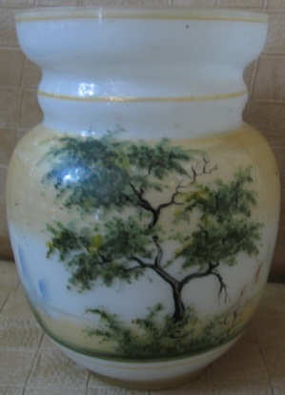 | Pr_In | HE_D1
 |  |  |  |  |  | 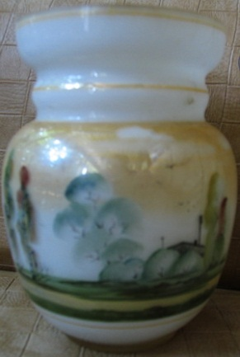 | Pr_In | HE_D5
002183 | IRMT/HE_U2/002183/Pr_In/ wood organizer /002183 |  |  |  | Small wood organizer for cards, letters etc  Material: wood  Condition: good  Size 23,5 x h13 x 8 cm | 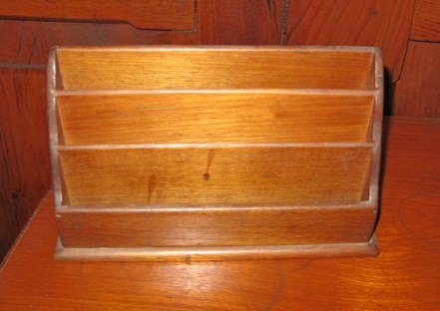 | Pr_In | HE_U2
002184 | IRMT/HE_D3/002184/Pr_In/ khohloma box /002184 |  |  |  | Tall round khohloma box with golden leaves  Material: wood , lacquer  Condition: satisfactory  Size H 22 x D11 cm  No 93. 209(c) | 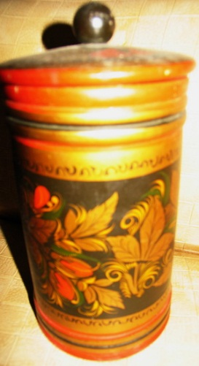 | Pr_In | HE_D3
002185 | IRMT/HE_D3/002185/Pr_In/ khohloma box /002185 |  |  |  | Onion shaped round khohloma box with golden leaves  Material: wood , lacquer  Condition: worn out lacquer, faded  Size H 18 x D11 cm  Letter Уткина, 28.5.83  No 93. 209(e) | 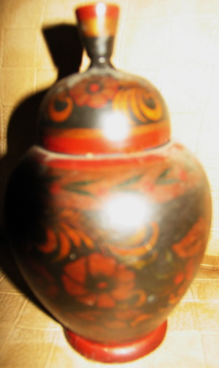 | Pr_In | HE_D3
002186 | IRMT/HE_ D2_3/002186/A/ part of pillar /002186 |  |  |  | Stone part of pillar, architectural fragment with geometrical pattern, 14 C A.D.  Size 23 cm  No 93.43 | 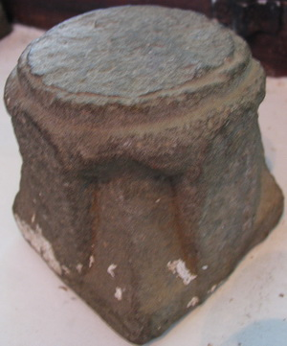 | A | HE_D2_3
002187 | IRMT/HE_ D2_3/002187/A/ Memorial stone /002187 |  |  |  | Memorial stone, grey. The carving shows two Ranis, 17 C A.D.  Size 24 x 30 cm  No 93.46 | 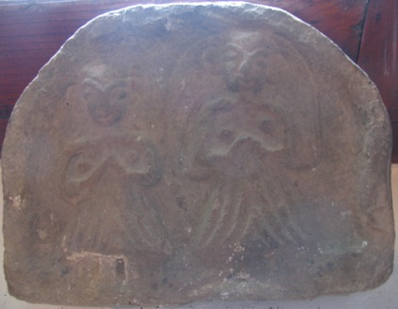 | A | HE_ D2_3
002188 | IRMT/HE_ D2_3/002188/A/ Base of pillar/002188 |  |  |  | Base of pillar  Stone  Size 11.5 cm  No 93.44 | 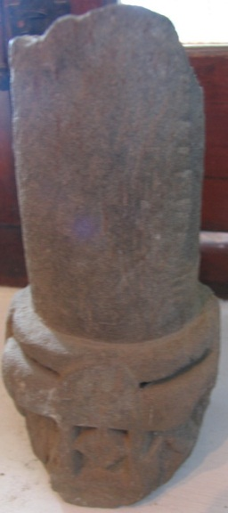 | A | HE_ D2_3
002189 | IRMT/HE_ D2_3/002189/A/ Memorial stone /002189 |  |  |  | Memorial stone. Dancing Ganesha (four armed) Folk Pahari  17th C A.D.  Size 20 x 29 cm  No 93.39 | 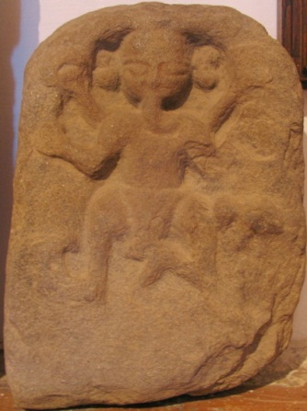 | A | HE_ D2_3
002190 | IRMT/HE_ D2_3/002190/A/ Memorial stone  /002190 |  |  |  | Memorial stone, architectural fragment showing Sheshnag  Pahari, C.14 C A.D  Size 35 x 15 cm  No 93.30 | 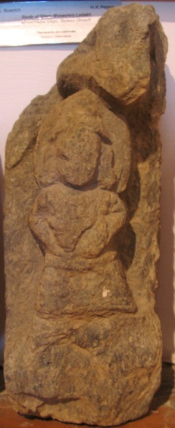 | A | HE_ D2_3
002191 | IRMT/HE_ D2_3/002191/A/ Memorial stone  /002191 |  |  |  | Memorial stone Vishnu  14 C A.D  Size 25 x 29 cm  No 93.34 | 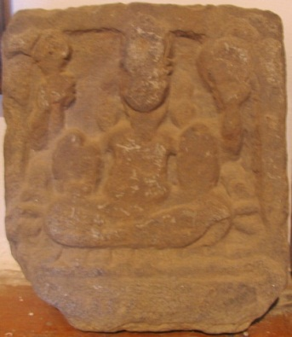 | A | HE_ D2_3
002192 | IRMT/HE_ D2_1/002192/A/ House decoration  /002192 | House decoration |  |  | House decoration  Carved wood  Size 113 x h 23 x 32 cm | 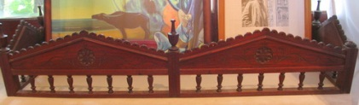 | A | HE_ D2_1
002193 | IRMT/HE_ D9/002193/A/ Copper tree  /002193 |  |  |  | Engraved copper tree with fruits, fixed on a wooden base. Background part of the sculpture: ‘Krishna with flute’  Material: copper, wood  Condition: rusty, requires polishing  Size H 75 x 64 cm | 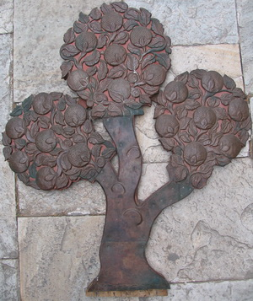 | A | HE_ D9/
002194 | IRMT/HE_ D3/002194/A/ Stone with carved inscription  /002194 |  |  |  | Piece of stone with carved Buddhist inscription «Om mani padme hum…», lotus & conshell  Condition: good  Size 113 x h 23 x 32 cm | 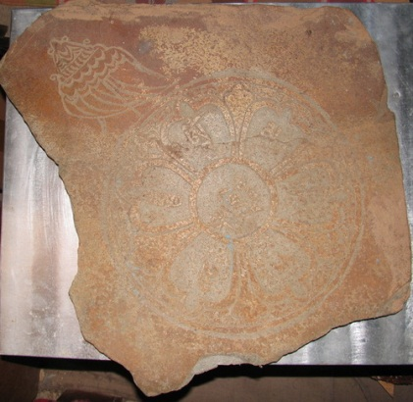 | A | HE_ D3
002195 | IRMT/ HE_U9/000128/002195/Pc/ 196 original photos (6 x 6 cm) from the Roerich’s archive /002195 |  |  |  | 196 Original photographs (6 x 6 cm) from the Roerich’s archive of the IRMT, Naggar in carton box Expansion |  | Pc | HE_U9
002196 | IRMT/ HE_U9/000130/002196/Doc/ License for Arms /002196 |  |  |  | License for the possession of Arms and Ammunition, Punjab Government, Form No XIX, #1 |  | Doc | HE_U9
002197 | IRMT/ HE_U9/000130/002197/Doc/ License for Arms /002197 |  |  |  | License for the possession of Arms and Ammunition, Punjab Government, Form No XIX, #2 |  | Doc | HE_U9
002198 | IRMT/ HE_U9/000130/002198/M/ Hand-written vocabulary in Hindi /002198 |  |  |  | Hand-written vocabulary in Hindi by George Roerich in Hindi, 40 p.  Small black  Size 11,5 x 18 cm  20 sheets |  | M | HE_U9
002199 | IRMT/ HE_U9/000128/002199/Doc/ Catalogue of Helena Roerich’s books /002199 |  |  |  | Catalogue of Helena Roerich’s books. Exercise-book in black leather cover, 55 sheets |  | Doc | HE_U9
002200 | IRMT/ HE_U9/000128/002200/Doc/ Mail Register 02.10.1933–30/08/1934 /002200 |  |  |  | Mail Register 02.10.1933–30/08/1934, book in the black cover, 273 pages |  | Doc | HE_U9
002201 | IRMT/ HE_U9/000128/002201/Pc/ Small photos for Urusvati journal / 002201 |  |  |  | Small photos for Urusvati journal, black and white, 8 x 8 cm  - George Roerich in his study  - Master Building  - Conference of the Banner of Peace for the Book |  | Pc | HE_U9
002202 | IRMT/HE_U9/000128/002202/Oth/ Metallic printing block / 002202 |  |  |  | Metallic printing block on wooden base (Photograph of the Tibetan library in the Master Building, New York) |  | Oth | HE_U9
002203 | IRMT/ HE_U9/000128/002203/Np/ Newspaper Cuttings on the Roerichs /002203 |  |  |  | Newspapers cuttings on Roerichs 1931-1934 in yellow envelope, 25 pieces |  | Np | HE_U9
002204 | IRMT/ HE_U9/000128/002204/Doc/ Dr. Yalovenko’s cardiograms 002204 |  |  |  | Dr. Yalovenko’s cardiograms, diagnosis (3 sheets with cardiograms (13 p.), 6 receipts) in the green envelope (from 22.03.52) |  | Doc | HE_U9
002205 | IRMT/ HE_U9/000128/002205/Doc/ Schedule …to Mr. Gheborki Corporation Consel, Master Building /002205 |  |  |  | Schedule submitted to Mr. Gheborki Corporation Consel (from 02.09.31), Roerich Museum (Master Building, New York), letters and reports in a binder of 22 sheets |  | Doc | HE_U9
002206 | IRMT/ HE_U9/000128/002206/Doc/ Reports of Activities of the International Art Center of Roerich Museum /002206 |  |  |  | Reports of Activities of the International Art Center of Roerich Museum for the different periods, Financial Statements and other papers in a binder of 46 sheets |  | Doc | HE_U9
002207 | IRMT/ HE_U9/000128/002207/Doc/ Reports of society of friends of Roerich Museum /002207 |  |  |  | Reports of society of friends of Roerich Museum for the different periods and other papers in a binder of 28 sheets Feb- Nov 1903, Jan 5, 1931 |  | Doc | HE_U9
002208 | IRMT/ HE_U3/000088/002208/M/ Original letter of H.Roerich /002208 |  |  |  | Original letter of H.Roerich dd 27.5.44 to Mrs. Hydari |  | M | HE_U3
002209 | IRMT/ HE_U9/000128/002209/Doc/ Financial statements 1930-1931/002209 |  |  |  | Financial statements (Budget, Income, Profits on Master Institute) and other papers in a binder of 11 sheets. 1930-1931 |  | Doc | HE_U9
002210 | IRMT/ HE_U9/000128/002210/Doc/ Reports to the Trustees of Roerich Museum/ 002210 |  |  |  | Reports, statements, letters and other papers to the Trustees of Roerich Museum for Dec 1929- Jan1931 periods in a binder of 167 sheets |  | Doc | HE_U9
002211 | IRMT/ HE_U9/000128/002211/Doc /Letter from Ram Nivan Hasin/ 002211 |  |  |  | An Invitation Letter from Ram Nivan Hasin (13.08.1946) in Hindi |  | Doc | HE_U9
002212 | IRMT/ HE_U9/000128/002212/M/ notes of G. Roerich on Zeidam Mongols dialect Roerich /002212 |  |  |  | Hand-written notes of George Roerich in the exercise-book in a black leather cover. Notes of the dialect of Mongols of Zeidam, Phrases and Vocabulary, June-July, 1927, 70 sheets  Size 21 x 25,8cm  Word on the cover: Compositions |  | M | HE_U9
002213 | IRMT/ HE_U9/000128/002213/Pc/ Master building photos/002213 |  |  |  | Pack of post-cards (photographs) of the Master building, 27 pcs. In yellow envelope  On the back side: Sign of MR, Himalayan Roerich Society. No.4 Roerich Museum, New-York. |  | P | HE_U9
002214 | IRMT/ HE_U9/000129/002214/P/Picture of Jesus Christ “The Master Calls”/ 002214 |  |  |  | Picture of Jesus Christ “The Master Calls” by Percy Young  Size 21,3 x 15,2 cm | 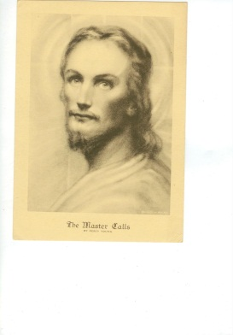 | P | HE_U9
002215 | IRMT/ HE_U9/000129/002215/P/ photo ofold man in a uniform  /002215 |  |  |  | Photograph of an old man in a uniform, framed in a brown paper mat  Size 20,2 x 25,2 cm  Frame with words: G. West & Son, South… | 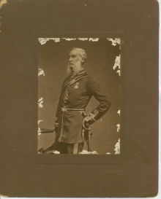 | P | HE_U9
002216 | IRMT/ HE_U9/000129/002216/P/ Man in a traditional dress,  002216 |  |  |  | Sepia photograph of the European man in traditional dress, cardboard background, sent to Capt. A.J. Banon, Manali, Kulu, Punjab  size14,7 x 20,3 cm | 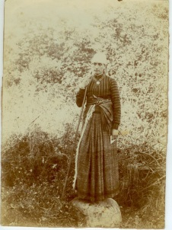 | P | HE_U9
002217 | IRMT/ HE_U9/000129/002217/P/ Sri Sri Balananda Brahmachary/  002217 |  |  |  | Photogaph of Sri Sri Balananda Brahmachary framed in a gray mat #1,  Size 25,3 x 20,3 cm  Frame - G.P.Sen Calcutta | 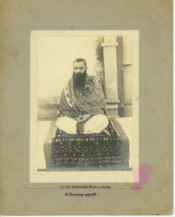 | P | HE_U9
002218 | IRMT/ HE_U9/000129/002218/P/ Sri Sri Balananda Brahmachary/  002218 |  |  |  | Photogaph of Sri Sri Balananda Brahmachary framed in a gray mat #2, 25,3 x 20,3 cm |  | P | HE_U9
002219 | IRMT/ HE_U9/000129/002219/P/ Sri Sri Balananda Brahmachary/  002219 |  |  |  | Photogaph of Sri Sri Balananda Brahmachary (without clothes) framed in a gray mat #3,  Size 25,3 x 20,3 cm | 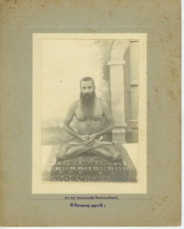 | P | HE_U9
002220 | IRMT/ HE_U9/000129/002220/P/ Photo of a yogi/  002220  IRMT/ HE_U9/000129/002220_1/P/ Photo of a yogi/  002220_1  HE_U9/000129/002220_2/P/ Photo of a yogi/  002220_2 |  |  |  | Photograph of a yogi framed in white mat with green ornament, 22,9 x 17 cm  Photograph of a yogi framed in white mat with brown ornament, 17 x 22,9 cm  Sepia photograph of a yogi framed in beige mat with floral ornamental design, 12,5 x 15,3 cm | 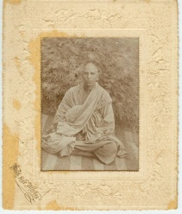  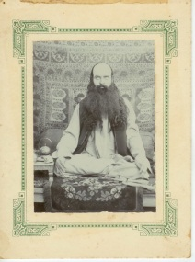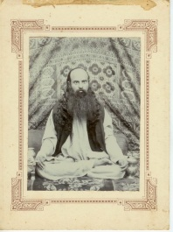 | P | HE_U9
002221 | IRMT/ HE_U9/000129/002221/P/ Photo of a man and two children /  002221 |  |  |  | Sepia Photograph of a man and two children on the beige cardboard background  Size 20,3 x 24,8 cm | 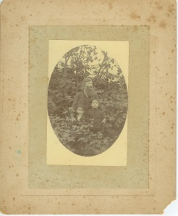 | P | HE_U9
002222 | IRMT/ HE_U9/000129/002222/P/ Photo of a lady in a traditional dress/  002222 |  |  |  | Photograph of a lady in a traditional dress on the white cardboard background with the green ornament, 12,8 x 17,5 cm | 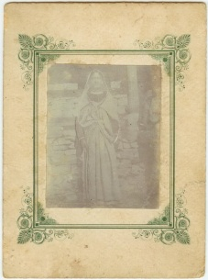 | P | HE_U9
002223 | IRMT/ HE_U9/000128/002223/Doc/ List of instruments… Hall Estate Orchard  / 002223 |  |  |  | List of instruments and devices given by Prof. N. de Roerich to SK…? belonging to Hall Estate Orchard, list of padlocks for 21.12 1931 4 sheets |  | Doc | HE_U9
002224 | IRMT/ HE_U9/000128/002224/Doc/ lists of articles (godowns)/  002224 |  |  |  | File with lists of articles of the godowns handed over to the manager, 12 sheets in the blue plastic file, on a twine |  | Doc | HE_U9
002225 | IRMT/ HE_U9/000129/002225/Doc/ Copy of secret File, the Roerich Pact/  002225 |  |  |  | Copy of the secret File: Supreme Soviets. Letters of N.K.Roerich calling USSR to join the Roerich Pact, 8 sheets |  | Doc | HE_U9
002226 | IRMT/ HE_U9/000129/002226/Doc/ Booking for May and other documents/  002226 |  |  |  | Booking for May and other documents and papers (the Master Building) in a bind of 6 sheets (1929- 1930) |  | Doc | HE_U9
002227 | IRMT/ HE_U9/000129/002227/Doc/ Financial Reports, Roerich Museum/  002227 |  |  |  | Financial Reports and other papers of the Roerich Museum (the Master Building, New York, 1929-1930) in a bind of 30 sheets |  | Doc | HE_U9
002228 | IRMT/ HE_U9/000129/002228/Doc/ Roerich Museum Construction Financial Reports  /002228 |  |  |  | Roerich Museum Construction Financial Reports and other documents 1929-1930 in a bind of 36 sheets |  | Doc | HE_U9
002229 | IRMT/ HE_U9/000129/002229/Doc/ Roerich Museum Press/002229 |  |  |  | Outlook for Roerich Museum Press, correspondence (the Master Building, New York) ,1929 – 1931, in a bind of 70 sheets |  | Doc | HE_U9
002230 | IRMT/ HE_U9/000129/002230/Doc/ Spare duplicate copies of Reports,Roerich Museum/  002230 |  |  |  | Reports of Roerich Museum (Spare duplicate copies) (the Master Building, New York) for the period of 1930-1931 (approximately) in a bind of 46 sheets |  | Doc | HE_U9
002231 | IRMT/ HE_U9/000129/002231/Doc/ 7th anniversary of the Roerich Museum/  002231 |  |  |  | Remarks delivered at celebration of the seventh anniversary of the Roerich Museum, 24.03.1931, in a bind of 40 sheets |  | Doc | HE_U9
002232 | IRMT/ HE_U9/000129/002232/M/ notes of G. Roerich on dialects of China, Tibet /002232 |  |  |  | Hand-written notes of George Roerich on different dialects of China, Tibet in an exercise-book in the black leather cover. , 82 sheets  Size 25,8 x 20,5 cm |  | M | HE_U9
002233 | IRMT/HE_D1/000909/002233/A/ double head gear of Buddhist Lamas  / 002233 |  |  |  | Buddhist flags embroidery in double head gear of Buddhist Lamas with tassels – 4 pcs  Material: silk, silk thread embroidery  Condition: faded, 1 piece damaged  Size W 11 x 9 cm | 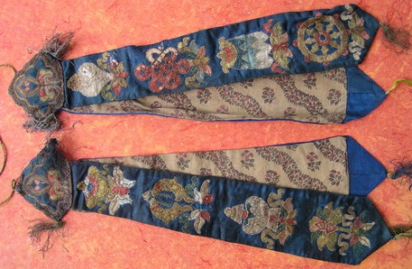 | A | HE_D1
002234 | IRMT/HE_D1/000909/002234/A/ Flint /002234 |  |  |  | Flint on metal chain with brass decorated plated and a lock  Material: leather, brass  Condition: rusty metal, dried leather, needs restoration  Size L 14 x w 7 cm | 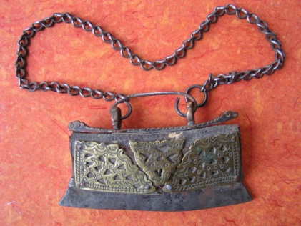 | A | HE_D1
002235 | IRMT/HE_D1/000909/002235/A/ Buddhist ritual knife /002235 |  |  |  | Wooden Buddhist ritual knife  Material: wood  Condition: built in dust  2,5 cm width | 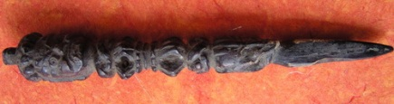 | A | HE_D1
 |  |  |  |  |  | 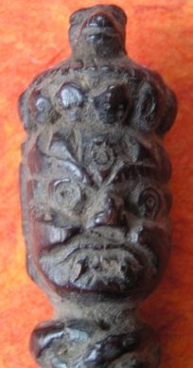 | A | HE_D1
002236 | IRMT/HE_D1/000909/002236/A/ File clipper /002236 |  |  |  | File clipper, brass with enameled work  Material: brass  Condition: good  Size L 10 x w 5 cm | 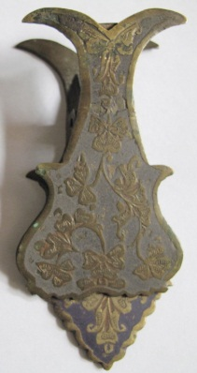 | A | HE_D1
002237 | IRMT/HE_D1/000909/002237/A/ decoration of Lama head gear /002237 |  |  |  | 4 old copper plates decorated with floral design and Buddha image; parts of the head gear decoration of Lamas, has remains of twine.  Material: copper  Condition: rusty, one piece is broken  Size 13 cm length | 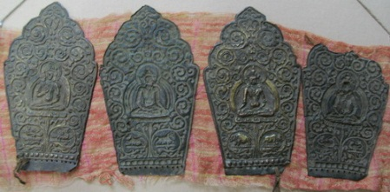 | A | HE_D1
002238 | IRMT/HE_D1/000909/002238/A/ Copper Buddhist spoon  /002238 |  |  |  | Copper Buddhist spoon  Size 10 x 2,5 cm |  | A | HE_D1
002239 | IRMT/HE_D1/000909/002239/A/ Buddhist puzzle  /002239 |  |  |  | Copper Buddhist puzzle consisting of three pieces which when put together form a star.  Material: copper  Condition: good  Size 13 cm | 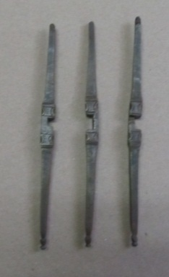 | A | HE_D1
002240 | IRMT/HE_D1/000909/002240/A/ Bracelet /002240 |  |  |  | Bracelet, metal covered with threads, blue painted wooden decoration  Size D 5,8 cm | 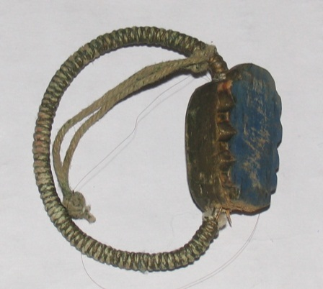 | A | HE_D1
002241 | IRMT/HE_D1/000909/002241/A/ loose beads /002241 |  |  |  | Necklace broken: loose blue beads, 8 brass bead and sundry objects | 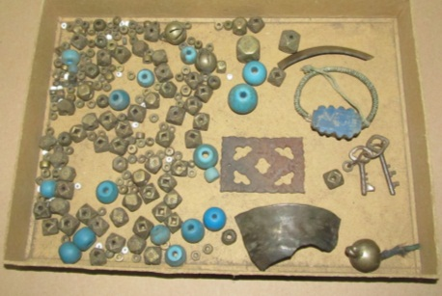 | A | HE_D1
002242 | IRMT/ HE_U8/000282/002242/Doc/ letter heads of Roerich organizations /002242 |  |  |  | Letter papers of different branches of Roerich Museum, New York and different other letter papers:  - Roerich Academy of Arts (26 p.)  - Roerich Museum 1 (10 p.)  - Roerich Museum 2 (Urusvati Himalayan Research Institute of Roerich Museum ) (23 p.)  - Roerich Museum 3 (Naggar) (70 p.)  - Roerich Pact and Banner of Peace Committee (8 p.)  - Flamma Inc., Association for Advancement of Culture (3 p.), 1 envelope with the same sign, 1 extra sheet with the same sign  - Master Institute of United Arts (8 p.)  - Comite Du Pact Roerich, Paris (15 p.)  - Urusvati Himalayan Research Institute of Roerich Museum (Naggar) (9 p.)  - Papers with postage-stamp “Pax Per Cultura Roerich Pact Peace Banner” (3 p.)  - Paper with postage-stamp “Miers Caur Kulturu Rericha Miera Pakts” (1 p.) |  | Doc | HE_U9
- Paper with the address Naggar, Kulu Punjab, Br. India (1 p.)
- Sheet of paper with address The Private Secretary to H.E. Prof. N. de Roerich, Naggar, Kulu, Punjab, Br. India (1 p.)
- Air Mail paper (1 p.)
- Blank letter papers (3 p.)
- Registration card for botanical collection of the Urusvati Himalayan Research Institute
- List of different branches of Roerich Museum, New York with their signs (1 p.)
- Letter head with the Golden ex-libris, family emblem 1 pcs
002243 | IRMT/ HE_U8/000276/002243/ M/ Urusvati door plates 5 pcs/002243 |  |  |  | Urusvati door plates (signs on the white background in wooden frames with glass):  - Archeology (without glass) (37,7 x 8,8 cm)  - Botany (27,7 x 8,8 cm)  - Museum (27,7 x 8,8 cm)  - Zoology (without glass) (27,7 x 8,8)  - Cold (19,9 x 8,6) + 1 |  | M | HE_U9/000276
002244 | IRMT/ HE_U8/000282/002244/ M/ notes of G.Roerich on the topic «Сonstitutional Government /002244 |  |  |  | Hand written notes of G.Roerich on the topic «Сonstitutional Government», G.Roerich, Harvard University 1920-21 116 pages  Черная папка конспекты Ю.Н.Рериха по теме «Сonstitutional Government», G.Roerich, Harvard University 1920-21 116 |  | M | HE_U9/000282
002245 | IRMT/ HE_U3/000088/002245/ M/ Letter of Av ( Averah) to Ester Lichtman  /002245 |  |  |  | Letter of Av ( Avirah) to Ester Lichtman (Oyana) dd Sept 19.30  Yellow paper  Letterhead; Upland Terrace  4 pages |  | M | HE_U3
002246 | IRMT/ HE_U3/000088/002246/ M/ Letter to Mrs. Lichtmann dd May 28 1930/  002246 |  |  |  | Letter to Mrs. Lichtmann dd May 28 1930  From Berenice Marchall  Yellow paper  Letterhead: The rajputana Hotel  On 8 pages |  | M | HE_U3
002247 | IRMT/ HE_U3/000088/002247/ M/ Letter from Rabindranath Tagore to N.Roerich April 25, 1941  /002247 |  |  |  | Letter from Rabindranath Tagore to N.Roerich April 25, 1941  Yellow paper  Letter head: Uuttaryan, Santinikan, Bengal |  | M | HE_U3
002248 | IRMT/ HE_U3/000088/002248/ Pc/ Photo of Rabindranath Tagore/ 002248 |  |  |  | Photo of Rabindranath Tagore, belonging to the Roerichs  Brown color  13 x 19,7 cm  From a photograph by John Trevor |  | Pc | HE_U3
002249 | IRMT/ HE_U3/000088/002249/ Doc/ File supreme court of N-York, 1936 , N.Roerich expedition to Manchuria/  002249 |  |  |  | File supreme court of N-York, 1936, original documents on the N.Roerich expedition to Manchuria:  1.copies of Letters and Telegrams from the U.S. Department of Agriculture to Prof and Dr. de Roerich March 16 1934 - Dec27 1935 41 p  2.Memorandum dd Dec 24,1936  11 p  3.Supreme court of N-York Summons; N/Roerich- Plaintiff against The Sun printing… -defendants 10 p  4.Report on the Expedition of the US Department of Agriculture. Introductory not. 3 p |  | Doc | HE_U3
002250 | IRMT/ HE_U9/000129/002250/Doc/ Catalogue of N. Roerich articles  /002250 |  |  |  | Catalogue of N. Roerich articles, countries ( N-Y, Riga, Асеев, Шкляв. India) and other press media, where they were printed  1935,1936,1938  16 pages |  | Doc | HE_U9
002251 | IRMT/ HE_U3/000088/002251/ Doc/ Letter of P.Kodanda Rao to Prof. N.Roerich dd 14/05/002251 |  |  |  | Letter of P.Kodanda Rao to Prof. N.Roerich dd 14/05/1943, 2 pages  Letterhead: Servants of India society, Nagpur |  | Doc | HE_U3
002252 | IRMT/ HE_U3/000088/002252/Doc/ Letters of K.P. Padmanabhan Tampy to N.Roerich 5 pcs  /002252 |  |  |  | Letters of K.P. Padmanabhan Tampy to N.Roerich  dd 6/11/1942 – 1p  19/12/1942 -2p  24/12/1942 -1p  09/03/1943 -2p  04/04/1943 -2p |  | Doc | HE_U3
002253 | IRMT/ HE_U3/000088/002253/ M/ Letter of Vassil Stoilov / 002253 |  |  |  | Letter of Vassil Stoilov to N.Roerich ( in French) , Sofia, dd 13.12.1940, 4 pages |  | M | HE_U3
002254 | IRMT/ HE_U3/000088/002254/ M/ Letter of Hans von Koerber / 002254 |  |  |  | Letter of Hans von Koerber to E.Lichtmann dd 14/4/1033, 4 pages |  | M | HE_U3
002255 | IRMT/HE_U2/000071/ 002255/ Oth / Round stamps with letters M and R /002255 |  |  |  | Round stamps with letters M and R inside M in the emblem of the Roerich Pact with three circles  On wood piece |  | Oth | HE_U2
002256 | IRMT/HE_U2/000276/ 002256/ Oth / Stamp with Devika Rani Roerich details /002256 |  |  |  | Stamp with Devika Rani Roerich details |  | Oth | HE_U2
002257 | IRMT/HE_U9/000133/ 002257 Doc / Invitation cards/002257 |  |  |  | Invitation cards to the 40th anniversary of N.Roerich activities  21 pcs |  | Doc | HE_U9
002258 | IRMT/ HE_U3/000088/002258/M/ Letters from M.Randhawa to N.Roerich  / 002258 |  |  |  | Letters from M.S.Randhawa to N.Roerich  dd 2.4.1943 -2p  14.4.1943 – 1 p |  | M | HE_U3
002259 | IRMT/ HE_U9/000129/002259/Doc/ Letters from MacMillan /002259 |  |  |  | Letters from MacMillan, 1934 July, Manchuria expedition  9 pages + copies of letters 41 p |  | Doc | HE_U9
002260 | IRMT/ HE_U3/000088/002260/Doc/ Original Certificate of gift 002260 |  |  |  | Original Certificate of gift to H.Roerich 40 paintings, signed by N.Roerich, dd Aug. 24th, 1936, officially notarized |  | Doc | HE_U3
002261 | IRMT/ HE_U3/000088/002261/Doc/ Letter from V. Shibaev to H.Roerich /002261 |  |  |  | Letter from V. Shibaev to H.Roerich dd Sept. 5th 1930, #25  4 pages |  | Doc | HE_U3
002262 | IRMT/ HE_U9/000129/002262/Doc/ File of legal documents 5 docs /002262 |  |  |  | File of legal documents 5 docs:  - General Power to S.Roerich to act as Attorney for N.Roerich dd 6.3.1941, 2 originals, one copy 2+2 + 13 2  - General Power to Sina Fosdick to act as Attorney for N.Roerich dd 6.3.1941 2 p  - Will of Anton Yalovenko 1 p  - Cover letter for contract on publishing G.Roerich book Central Asia… dd 1.4.1930 1p + memorandum Agreement 3 ps  - Legal registration Trade name of Proprietary name and Trade mark dd 23 June, 1936 19p ( English and Urdu) |  | Doc | HE_U9
002263 | IRMT/ HE_U9/000129/002263 /Doc/ File of legal documents on Urusvati Himalayan Research Institute /02263 |  |  |  | File of legal documents on Urusvati Himalayan Research Institute containing:  - Urusvati Financial Reports of 1930 (reports: IX, X, XI-XII, XIII-XVI, XVII)  - Reports to trustees (Oct. 02-08, 1930; Oct. 16-23, 1930; 11.01-12.03.1930; 17-23.04.1930; 09-15.09.1931; 04-10.02.1932)  - Correspondence with Walter Koeltz (1932)  - Copies of payment checks Bankers Trust Companies Minutes of Committee of Roerich’s Himalaya Research Institute |  | Doc | HE_U9
002264 | IRMT/ HE_U9/000129/002264/ N/ Newspaper clippings of Roerichs 1935-1939/002264 |  |  |  | Newspaper clippings with articles about Roerich’s for the period 1935-1939 |  | Np | HE_U9
002265 | IRMT/ HE_U3/000088/002265/M/ Letter of Svetoslav Roerich 21.04.1961/002265 |  |  |  | Letter of Svetoslav Roerich from the 21.04.1961 |  | M | HE_U3
002266 | IRMT/ HE_U3/000088/002266/M/  Hand written notes in Tibetan by G.Roerich  / 002266 |  |  |  | Hand written (probably copy of Tibetan manuscript) Notes in Tibetan by George Roerich (25 p.) |  | M | HE_U3
002267 | IRMT/ HE_U9/000129/002267/ Doc/ Plan of the Urusvati Himalayan Research Institute /002267 |  |  |  | Plan of the Urusvati Himalayan Research Institute, Biochemical Research Laboratory, November 1931, scale 1/8” – 1-0  Size 37,8 x 39 cm |  | Doc | HE_U9
002268 | IRMT/ HE_U9/000129/002268/ Doc/ Plan of the office of Association Francaise (Nicolas de Roerich) /002268 |  |  |  | Plan of Helena Roerich’s Hall, office of the general secretary and secretariat, Made by Association Francaise (Nicolas de Roerich) |  | Doc | HE_U9
002269 | IRMT/ HE_U3/000129/002269/ M/ Unidentified Letter of congratulation /002269 |  |  |  | Unidentified Letter of congratulation dd 1967 to S.Roerich and Devika on Devika’s birthday with a child’s drawing in red. |  | M | HE_U3
002270 | IRMT/ HE_U9/002270/ Oth/ War map / 002270 |  |  |  | The national war front, War map  (Western Theatre)  Condition: damaged in some places  Size 96 x 74 cm |  | Oth | HE_U9
002271 | IRMT/ HE_U9/002271/ Doc/Invoices on books from Paul Geuthner… / 002271 |  |  |  | Invoices on books from Librairie orientaliste Paul Geuthner to Urusvati Institute Library  9 pcs 1931  From Authur Probsthain oriental bookseller and publisher – 1 pc  With G.Roerich signature for 1931 |  | Doc | HE_U9
002272 | IRMT/ HE_U9/002272/ Doc/ Book of correspondence Invoices on fruit orders, Colonel Rennick books / 002272 |  |  |  | Book of correspondence, fruit orders to various parties all over India from the Orchards of Colonel Rennick. Famous Hall Estate, Nagar- Kulu 1926-1928  Condition: worn out, dog-eared pages |  | Doc | HE_U9
002273 | IRMT/ HE_U9/002273/ Doc/ File- cost of apparatus, loose papers / 002273 |  |  |  | File-cost of apparatus from England, Germany and USA  Loose papers of accounts, local construction contractors and correspondence as such |  | Doc | HE_U9
002274 | IRMT/ HE_U9/002274/ M/ Tibetan materials: grammar, vocabulary, exercises in G. Roerich hand / 002274 |  |  |  | Машинописные страницы: тибетская грамматика, вокабуляр, переводы отрывков из тибетских книг с многочисленными вставками и пометками Ю.Н.Рериха (диалект Амдо, переводы о Гесэр-Хане)  239 тр |  | M | HE_U9
002275 | IRMT/ HE_U9/002275/ B/ E.Sieg…  Tocharische Sprachreste , Band I, Die Texte / 002275 |  |  |  | E.Sieg und W.Siegling  Tocharische Sprachreste , Band I, Die Texte, Berlin und Leipzig 1921, Vereinigung Wissenschaftlicher Verleger,Walter de Gruyter & CO  Condition: loose, cover damaged,  361 pages |  | B | HE_U9
002276 | IRMT/ HE_U9/002276/ Oth /Map of Tibet /002276 |  |  |  | Map of Tibet, Research & Analysis Center, CTA Rashima Press 1993 |  | Oth | HE_U9
002277 | IRMT/ HE_U2/002277/ B/ Culture and its modern Messiah by Radmanabhan Tampy B.A / 002277 |  |  |  | Culture and its modern Messiah by Padmanabhan Tampy B.A, Trivandrum |  | B | HE_U2
002278 | IRMT/ HE_U9/002278/ J/ The Sphere, 1938 /002278  IRMT/ HE_U9/002278_1/ J/ The SphereP 1934 /002278_1 |  |  |  | The Sphere magazine 1938, 49 pages UK ( The Royal visit to Lancashire)  The Sphere magazine 1934, 84 pages UK ( The Royal visit to Lancashire) |  | J | HE_U9
002279 | IRMT/ HE_U9/002279_1/ J/ Asian Art – Summer 1988 /002279 |  |  |  | Asian Art – Summer 1988 by A. M.Sacker Gallery ,Smithsonian Institution Summer 1988 |  | J | HE_U9
002280 | IRMT/ HE_U9/002280/ B/ Mysore Dasara Exhibition /002280 |  |  |  | Mysore Dasara Exhibition, Official Hand Guide book 1939, 148 p |  | B | HE_U3
002281 | IRMT/ HE_U3/002281/ B/ Memoirs of the Asiatic Society of Bengal, Vo.XI, No.5 /002281 |  |  |  | Memoirs of the Asiatic Society of Bengal, Vol. XI, No.5,pp 165-198  Algal Flora of the Chilka Lake, Calcutta 1932 |  | B | HE_U3
002282 | IRMT/ HE_U3/002282/ J/ Extreme Asie / 002282 |  |  |  | Extreme Asie – Revue Indochinoise. Numero special sur le Tibet, 1928 |  | J | HE_U3
002283 | IRMT/ HE_U9/002283/ Doc/ Certificate, Fruit and vegetable exhibition, Lahore, 1929  /002283 |  |  |  | Certificate_ Department of Agriculture , Punjab, Fruit and vegetable exhibition, Lahore, 1929  The certificate of Merit to Manager Hall estate, Kulu for the best exhibit of Apples and Pears Director of Agriculture, Punjab |  | Doc | HE_U9
002284 | IRMT/ HE_U9/002284/ Doc/ Financial documents, Payment for the revenue for Orchards,2 pcs  / 002284 |  |  |  | Financial documents, Payment for the revenue for Orchards,2 pcs  - 1939 - 1972  - 1938, 1999  Condition: pages dog-eared, worn out |  | Doc | HE_U9
002285 | IRMT/ HE_U3/002285/ J/ L’Illustration Noel, 1934  /002285 |  |  |  | L’Illustration Noel, 1 Decembre 1934  (beautiful illustrations of Italian and French art ) P XLIX |  | J | HE_U3
002286 | IRMT/ HE_U9/002286/ P/ Unfinished study of mountains / 002286 |  |  |  | Unfinished study of mountains tempera on canvas ( on cardboard) by N. Roerich ( ?) without a frame  Condition: canvas has some damages  Size 31,5 x 26 cm |  | P | HE_U9
002287 | IRMT/ HE_U9/002287/ P/ Unfinished painting of Man’s portrait / 002287 |  |  |  | Unfinished painting of Man’s portrait tempera on canvas (on carboard) by S.Roerich ( ?) without a frame  Condition: canvas has some damages  Size 31 x 24,5 cm  No 93.195 |  | P | HE_U9
002288 | IRMT/ HE_U9/002288/ P/ Unfinished painting of flowers / 002288 |  |  |  | Unfinished painting of flowers on brown background temper/oil (?) on canvas (on cardboard) by unknown artist without a frame.  Condition: canvas has some damages, Big spot in the center  Size 31 x 25 cm |  | P | HE_U9
002289 | IRMT/ HE_U9/002289/ P/ Unfinished painting of mountains / 002289 |  |  |  | Unfinished painting of mountains tempera on canvas ( on cardboard) by S. Roerich ( ?) without a frame  Condition: canvas has some damages  Size 31,5 x 25 cm |  | P | HE_U9
002290 | IRMT/ HE_U9/002290/ P/ Pastel painting of woman and sky/ 002290 |  |  |  | Pastel painting of woman and sky on cardboard by unknown artist without a frame  Condition: cardboard damaged  Size 44 x 30,5 cm |  | P | HE_U9
002291 | IRMT/ HE_U9/002291/ P/ Watercolor grey-blue-lilac /002291 |  |  |  | Watercolor grey-blue-lilac  (tempera) on paper  Condition: paper dog-eared  Size 44,5 x 31,5 cm |  | P | HE_U9
002292 | IRMT/ HE_U2/002292/ B/ Universite de Paris, 1920-1921, Livret der L’etudiant /002292 |  |  |  | Universite de Paris, 1920-1921, Livret der L’etudiant, Bureau de renseignement scientifiquues A la Sorbone, Berger-Levrault  264 p |  | B | HE_U2
002293 | IRMT/ HE_U2/002293/ B/ Harvard oriental Series by Ch.R.Lanmann, 1935/002293 |  |  |  | Harvard oriental Series by Ch.R.Lanmann, 1935.Descriptivve List revised to 1935 with a brief memorial of its Joint-founder Henry Clarke Warren  With G/ Roerich notes on the cover and inside |  | B | HE_U2
002294 | IRMT/ HE_U2/002294/ B/ Lanman, C.R- Asiatic Society of France, Centenary 1922 /002294 |  |  |  | Lanman, C.R- Asiatic Society of Frnace, Centenary 1922 A brief account of the Centenary of the Societe Asiatique in 1922, Privately printed for personal friends 12 p |  | B | HE_U2
002295 | IRMT/ HE_U9/002295 P/ Sketches in pencil 2 lists  /002295 |  |  |  | Sketches in pencil 2 lists  List 1 - 9 on two sides  List 2 - 5 + 1 empty frame on two sides |  | P | HE_U9
002296 | IRMT/ HE_U9/002296 Doc/ invoices …on seeds purchases /002296 |  |  |  | Set of invoices and correspondence on seeds purchases of vegetables, herbs and fruit for the Hall Estate Orchards 1931-1932  22 p, 3 cards |  | Doc | HE_U9
002297 | IRMT/ HE_U3/002297/ P/ Sketch of G. Roerich probably by S. Roerich  /002297 |  |  |  | Sketch of G. Roerich probably by S. Roerich  On a sheet of paper  Condition: worn out paper |  | P | HE_U3
002298 | IRMT/ HE_D1/002298/ S ut/Portable box with G.Roerich cards/002298 |  |  |  | Small portable box for cards made of cardboard, dark grey, unfolding top cover and front, metal handle, with cut in window for label at the front  Contains cards of G.Roerich on Tibetan and on political issues on the Far East 1934-1936  Worn our surface  Size 13,5 x 17 x 10 cm | 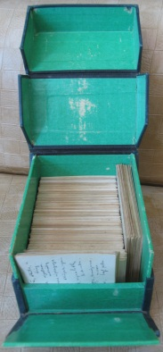  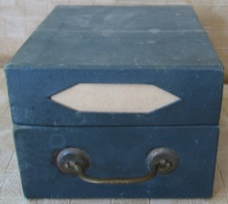 | S ut | HE_D1
002299 | IRMT/ HE_D1/002299/ S ut/ Big cards from G.Roerich linguistic files  002299 |  |  |  | Big cards from G.Roerich linguistic files  29 cards filed with G.Roerich notes  8 cards void  Size 20,5 x 13,5 cm |  | S ut | HE_D1
002300 | IRMT/ HE_D1/002230/ Pr_In/Old Thermometer /002300 |  |  |  | Old Thermometer, glass tube has no liquid, numbers are worn out, round metal bracket  Wood, metal parts  Wood covered with moth  Size 21,5 x 5 cm |  | Pr_In | HE_D1

